МІНІСТЕРСТВО ОСВІТИ І НАУКИ УКРАЇНИ

НАЦІОНАЛЬНИЙ УНІВЕРСИТЕТ «ОДЕСЬКА ЮРИДИЧНА АКАДЕМІЯ»

ФАКУЛЬТЕТ КІБЕРБЕЗПЕКИ ТА ІНФОРМАЦІЙНИХ ТЕХНОЛОГІЙ

Кафедра інформаційних технологій

**КВАЛІФІКАЦІЙНА РОБОТА**

на тему:

**«Онлайн система прогнозування погоди»**

Рівень «бакалавр»

Галузь знань 12 «Інформаційні технології»,

спеціальність 121 «Інженерія програмного

забезпечення»

Виконав здобувач 4 курсу

**Цьоць Артем Олександрович**

Керівник к.пед.н., доцент

**Лобода Юлія Геннадіївна**

Рецензент к.т.н., доцент

**Трофименко Олена Григорівна**

Одеса – 2024

НАЦІОНАЛЬНИЙ УНІВЕРСИТЕТ «ОДЕСЬКА ЮРИДИЧНА АКАДЕМІЯ»

Факультет кібербезпеки та інформаційних технологій

Кафедра інформаційних технологій

Галузь знань: 12 Інформаційні технології

Спеціальність: 121 «Інженерія програмного забезпечення»

Назва освітньої програми: Інженерія програмного забезпечення

ЗАТВЕРДЖУЮ

Завідувач кафедри інформаційних технологій

доцент Н.І. Логінова

___________ «____ »______________ 20__ року

**З А В Д А Н Н Я**

**на кваліфікаційну (бакалаврську) роботу**

**здобувачу Цьоць Артему Олександровичу**

1. Тема роботи: «Онлайн система прогнозування погоди»

Керівник роботи: к.пед.н, доцент Юлія Геннадіївна Лобода

затверджені наказом НУ ОЮА від «*02*» *квітня 2024* *року* № *809-06*

1. Строк подання здобувачем роботи «*20*» *травня 2024 рік*
2. Дата видачі завдання«*15*» *вересня* *2023* *рік*

КАЛЕНДАРНИЙ ПЛАН

|  |  |  |  |
| --- | --- | --- | --- |
| № з/п | Назва етапів бакалаврської роботи | Строк виконання етапів роботи | Примітка |
| 1 | Формування функціональних вимог | 13.10.2023 |  |
| 2 | Аналіз та вибір засобів розробки | 25.10.2023 |  |
| 3 | Розробка архітектури вебзастосунку | 17.11.2023 |  |
| 4 | Проєктування бази даних | 29.11.2023 |  |
| 5 | Розробка клієнтської частини | 14.01.2024 |  |
| 6 | Розробка серверної частини | 15.03.2024 |  |
| 7 | Тестування функціональності сайту | 17.04.2024 |  |
| 8 | Оформлення звітної частини | 27.04.2024 |  |

Здобувач ___________________________________________________________

( підпис ) (прізвище та ініціали)

Керівник роботи ____________________________________________________

( підпис ) (прізвище та ініціали)

**АНОТАЦІЯ**

Цьоць А. О. Онлайн система прогнозування погоди. – Кваліфікаційна робота бакалавра за спеціальністю 121 «Інженерія програмного забезпечення», освітньою програмою «Інженерія програмного забезпечення».

Кваліфікаційна робота містить 61 рисунок, 10 таблиць, 5 додатків, 19 літературних джерел за переліком посилань. Робота виконана на 73 сторінках загального тексту і 48 сторінках основного тексту.

Мета дослідження є розробка онлайн системи прогнозування погоди за допомогою сучасних технологій для відображення прогнозу погоди.

Об’єктом розробки є онлайн система прогнозування погоди.

Предметом дослідження – процес розробки онлайн системи прогнозування погоди.

У кваліфікаційній роботі розроблена онлайн система прогнозування погоди, яка за допомогою сервісу API дає можливість отримати дані для системи: температура, вологість, тиск, швидкість вітру, якість повітря, видимість та УФ-індекс. Створена онлайн система для прогнозування погоди має інтуїтивний і зрозумілий інтерфейс, що дозволяє користувачам легко отримувати необхідну інформацію про погоду.

Ключові слова: онлайн система, вебзастосунок, прогноз погоди, база даних, JavaScript, TypeScrypt, Node.js, React, MongoDB.

**ABSTRACT**

Tsots A. O. Online weather forecasting system. – Bachelor's qualification work on specialty 121 "Software engineering", educational program "Software engineering".

The qualification work contains 61 figures, 10 tables, 5 appendices, 19 literary sources according to the list of references. The work was completed on 73 pages of the general text and 48 pages of the main text.

The purpose of the research is to develop an online weather forecasting system using modern technologies to display the weather forecast.

The object of development is an online weather forecasting system.

The subject of the study is the process of developing an online weather forecasting system.

In the qualifying work, an online weather forecasting system was developed, which, using the API service, makes it possible to obtain data for the system: temperature, humidity, pressure, wind speed, air quality, visibility, and UV index. The created online weather forecasting system has an intuitive and clear interface that allows users to easily get the necessary information about the weather.

Keywords: online system, web application, weather forecast, database, JavaScript, TypeScrypt, Node.js, React, MongoDB.

.

**зміст**

ПЕРЕЛІК СКОРОЧЕНЬ 6

ВСТУП 7

1 АНАЛІЗ ПРЕДМЕТНОЇ ОБЛАСТІ 9

1.1 Специфіка розробки вебзастосунку для прогнозування погоди 9

1.2 Аналіз наявних аналогів 10

1.3 Аналіз функціональних вимог та варіантів використання 15

1.4 Висновки до розділу 1 16

2 Проєктування програмного продукту 17

2.1 Вибір засобів розробки 17

2.1.1 Вибір середовища розробки 17

2.1.2 Засоби розробки frontend частини 19

2.1.3 Вибір мови програмування 20

2.1.4 Вибір фреймворка 21

2.1.5 Засоби розробки backend частини 23

2.1.6 Засоби розробки бази даних застосунку 24

2.1.7 Вибір API 27

2.2 Висновки до розділу 2 29

3 Розробка онлайн системи прогнозування погоди 30

3.1 Програмна реалізація 30

3.2 Тестування онлайн системи та демонстрація отриманих даних 38

3.3 Висновки до розділу 3 46

ВИСНОВКИ 47

СПИСОК ВИКОРИСТАНИХ ДЖЕРЕЛ 48

ДОДАТКИ 49

Додаток А. Програмний код 49

Додаток Б. Діаграми 55

Додаток В. Тест-кейси 61

Додаток Г. Звіти тестування 65

Додаток Д. Копії документів про апробацію результатів роботи 66

**ПЕРЕЛІК СКОРОЧЕНЬ**

API – Application Programming Interface

PHP – Hypertext Preprocessor

HTML – HyperText Markup Language

CSS – Cascading Style Sheets

NOAA – National Oceanic and Atmospheric Administration

CMC – Canadian Meteorological Center

FMI ­– Finnish Meteorological Institute

ECMWF – European Centre for Medium-Range Weather Forecasts

IDE ­– Integrated Development Environment

SQL – Structured Query Language

DOM – Document Object Model

OODBMS – Object database management system

XML – eXtensible Markup Language

JSON – JavaScript Object Notation

BSON – Binary JavaScript Object Notation

# ВСТУП

Прогнозування погоди використовується для передбачення атмосферних умов у конкретному місці та часі. Цей процес базується на зборі та аналізі кількісних даних про поточні атмосферні умови, а також на використанні метеорологічних знань для прогнозування змін у погоді. Раніше прогнозування погоди вимагало великої людської праці, у тому числі ручні розрахунки атмосферного тиску та інших показників. На сьогодні цей процес став автоматизованим, завдяки використанню комп'ютерів.

Погода має велике значення для різних галузей економіки та повсякденного життя людей. Розробка ефективних інструментів прогнозування стає все актуальнішою завдяки зростанню обсягів даних та обчислювальних потужностей. У цьому контексті вебзастосунки для прогнозування погоди стають потужними інструментами, що надають користувачам швидкий та зручний доступ до актуальної інформації про погоду в будь-якому регіоні світу.

**Мета дослідження** є створення онлайн системи прогнозування погоди, за допомогою сучасних технологій.

**Об’єктом дослідження** є онлайн система прогнозування погоди.

**Предметом дослідження** – процес розробки онлайн системи прогнозування погоди.

Відповідно до поставленої мети **завданнями** роботи є:

* провести аналіз засобів розробки;
* спроєктувати програмний продукт;
* розробити онлайн систему прогнозування погоди;
* створити базу даних;
* провести тестування програмного забезпечення.

Методи досліджень для розв’язанні зазначених завдань роботи:

– метод аналізу було використано у процесі дослідження аналогів програмних продуктів для прогнозування погоди, а також вибору сучасного засобів розробки;

– методи аналогій використовувався при аналізі наявних застосунків із подібним функціоналом задля виявлення популярних тенденцій;

– метод абстрагування та порівняння використовувалися для аналізу та узагальнення можливостей, загроз, слабких та сильних сторін серед аналогів програмних застосунків для прогнозування погоди;

– методи спостереження, пояснень, аналізу було використано під час проєктування архітектури, моделюванні предметної області та розробки вебзастосунку, як засоби, що допомагають ґрунтовно охарактеризувати та дослідити той чи інший аспект програмної системи.

Практичне значення отриманих результатів дослідження полягає в можливості користуватися зручним, зрозумілим інтерфейсом створеного вебзастосунку.

Результати роботи були апробовані у науковій публікації автора:

Трофименко О.Г., Цьоць А.О. Щодо застосування технологій Big Data. *Кібербезпека в сучасному світі: актуальні виклики* : матер. III всеукр. наук.-практ. конф. (19 листопада 2021 р.). Одеса, 2021. С. 110-115. DOI 10.32837/11300.15973 [18] (Додаток Д)

# АНАЛІЗ ПРЕДМЕТНОЇ ОБЛАСТІ

## 1.1 Специфіка розробки вебзастосунку для прогнозування погоди

Сучасна галузь погоди є невід'ємною частиною нашого життя. Завдяки постійному розвитку технологій, інформація, надана метеорологічними установами, стає все точнішою. Від простого "гадання" до точних прогнозів – це шлях, який перетинається з використанням народних прикмет і приказок, які відображають взаємозв'язок природних явищ з поведінкою тварин та рослин.

Розробка вебзастосунків для прогнозування погоди має свої особливості, які вимагають уваги та аналізу перед початком процесу створення. Враховуючи швидко зростаючий попит на такі застосунки та різноманітність наявних рішень на ринку, необхідно ретельно вивчити характеристики предметної області для ефективного вибору засобів розробки та визначення оптимального підходу до реалізації.

Однією з основних особливостей розробки вебзастосунків для прогнозування погоди є необхідність отримання та обробки великої кількості даних. Дані про погоду мають бути постійно обновлюваними та точними, що вимагає ефективного механізму їх збору та обробки у реальному часі. Також, важливо врахувати різноманітність джерел даних про погоду та забезпечити сумісність з різними метеорологічними сервісами та API.

Крім того, інтерфейс користувача вебзастосунку має бути зрозумілим та інтуїтивно зрозумілим, оскільки цільова аудиторія може включати людей різного віку та рівня технічної обізнаності. Чітка та зручна візуалізація прогнозу погоди, можливість перегляду різних показників та налаштування параметрів – ключові аспекти, які необхідно врахувати при проєктуванні інтерфейсу.

Для вибору засобів розробки важливо врахувати швидкість та ефективність роботи вебзастосунку, а також можливість масштабування та підтримки великої кількості одночасних користувачів. У зв'язку з цим, вибір мов програмування, фреймворків та технологій повинен ґрунтуватися на їх можливостях забезпечення швидкої реалізації та оптимальної продуктивності вебзастосунку.

Загалом, розробка вебзастосунків для прогнозування погоди вимагає комплексного підходу, який враховує специфіку предметної області та потреби користувачів. Належний аналіз та вибір засобів розробки є ключовим етапом у процесі створення ефективного та конкурентоспроможного вебзастосунку для прогнозування погоди.

## 1.2 Аналіз наявних аналогів

Рейтинг найпопулярніших вебзастосунків (рис. 1.1) ілюструє розмаїття доступних ресурсів та їхню популярність серед користувачів. Він заснований на різних критеріях, а саме: рейтинг у вибраному магазині, який оновлюється щодня, кількість відгуків, кількість, завантажень, щоденний обсяг трафіку тощо.

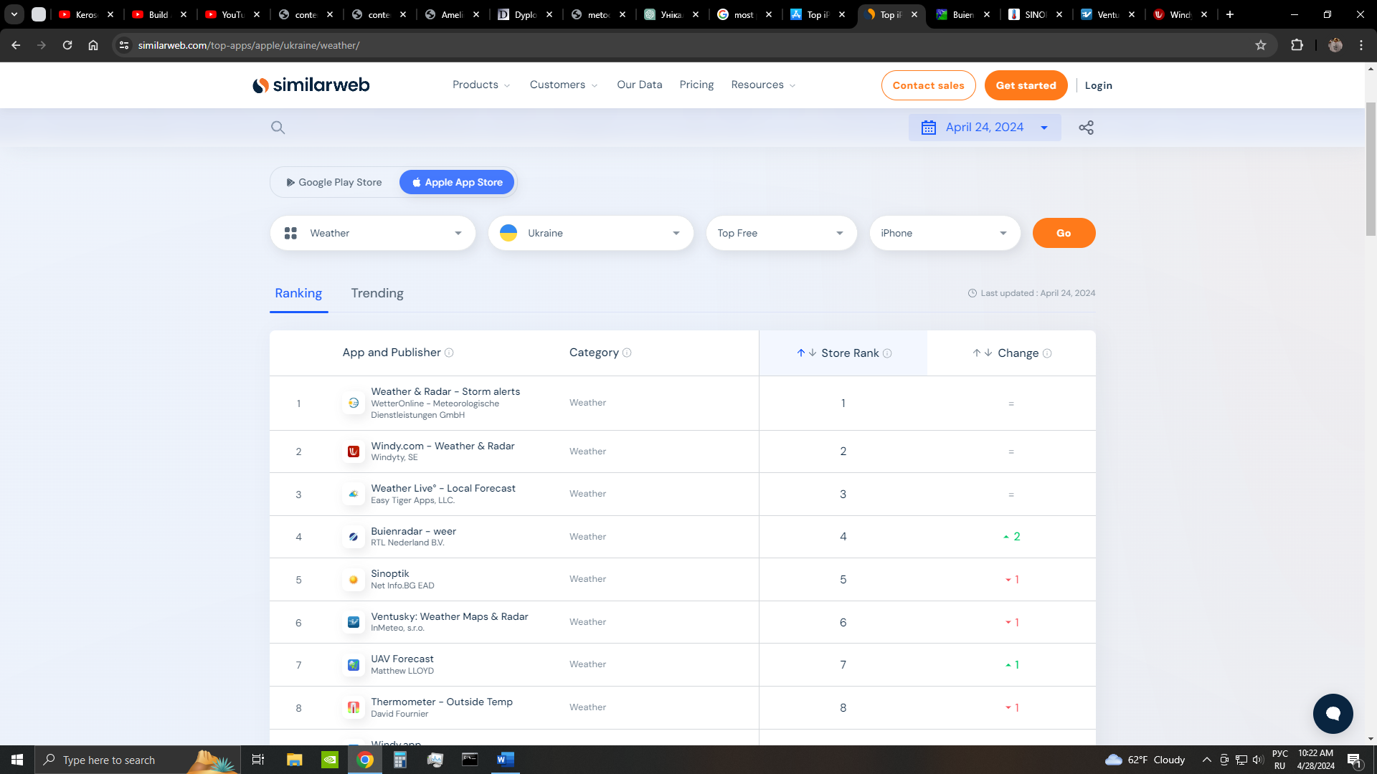

*Рисунок 1.1 – Рейтинг вебзастосунків*

За даними ресурсу similarweb найбільш популярними джерелами прогнозування погоди в Україні є Weather & Radar – Storm alerts, Windy.com – Weather & Radar, Weather Live° – Local Forecast, Ventusky: Weather Maps & Radar, Sinoptik [1].

Спочатку розглянемо sinoptik.ua (рис. 1.2), який має трохи застарілий інтерфейс, проте інтуїтивно зрозумілий дизайн [1]. Всі дані, як-от: прогноз погоди на тиждень, температура протягом дня, тиск, вологість, швидкість вітру, ймовірність опадів, схід і захід сонця, помістились на головну сторінку, що доволі зручно і користувачам не треба зайвий раз переходити на інші сторінки. Серед унікальних функцій можна виділити статистику з максимальною та мінімальною температурою в регіоні за останні 130 років, погода на трасах з можливістю подивитись погоду на весь шлях у подорожі. Дані для прогнозу погоди Sinoptik отримує з українського гідрометцентру, імовірність вдалого прогнозу опадів, згідно з дослідженнями становлять 83,3% [2].

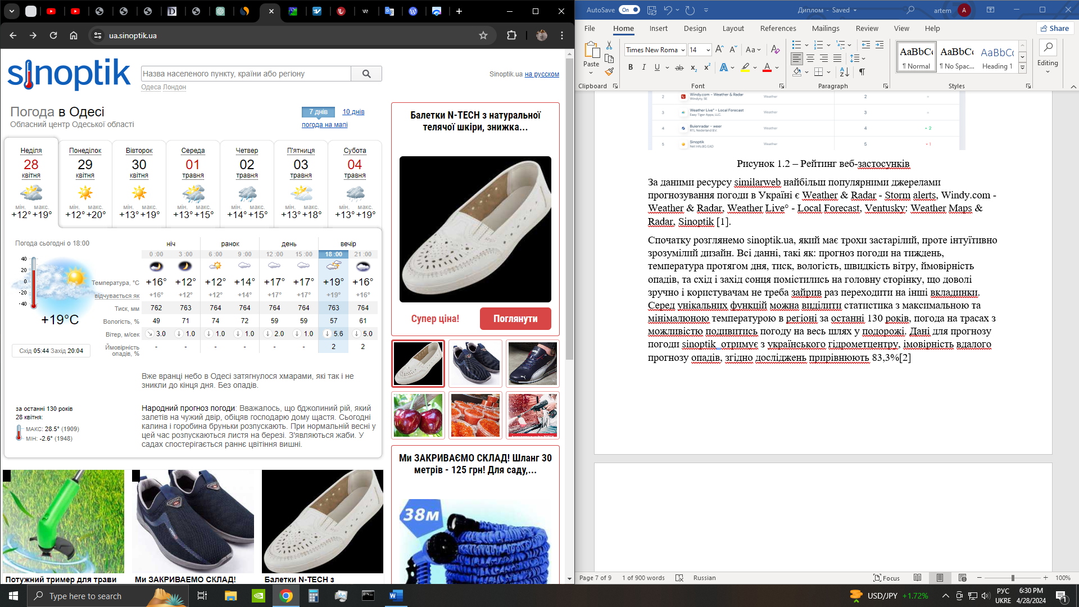

*Рисунок 1.2 – Інтерфейс Sinoptik.ua*

Застосунок Buienradar (рис. 1.3) заснований RTL Group – однією з найбільших телерадіокомпаній у Нідерландах [3]. Перш за все, кидається в очі перевантажений дизайн, в якому важко знайти прогноз погоди на сьогодні / тиждень вперед через велику мапу з опадами, яка займає всю площину екрану. Самі дані про температуру на вибрану дату містяться посередині сторінки, тому подивитися прогноз швидко не вийде. Застосунок також містить новини у вибраному регіоні, що впливає на досвід користування цим ресурсом, а також навантажує сторінку, через що її завантаження може займати більше часу. Застосунок має лише одну мову – нідерландську, через що коло потенційних користувачів зменшується. Тому можна вважати цей продукт більш орієнтованим на внутрішню аудиторію. Серед сильних сторін можна зазначити гарну точність прогнозів, в тому числі через те, що вони беруть дані з різних джерел, а також наявність мобільних версій застосунків [3].

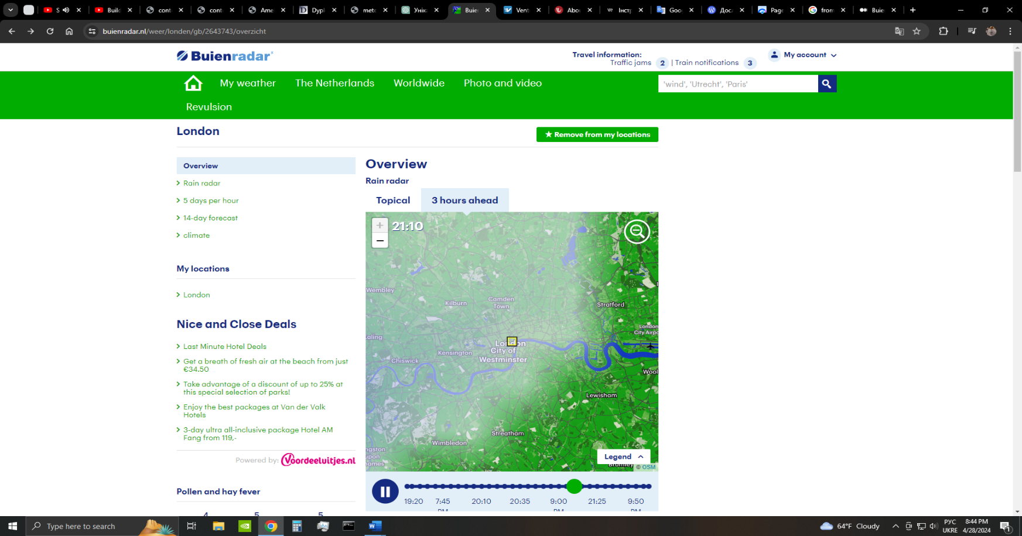

*Рисунок 1.3 – Інтерфейс Buienradar*

Чеський проєкт Ventusky (рис. 1.4) [4] має сучасний, зручний і водночас мінімалістичний дизайн. Для перегляду прогнози погоди в конкретному місті необов’язково вводити його назву у поле пошуку, натомість достатньо клацнути на мапі бажану точку, що економить час та позитивно впливає на досвід користувача. Серед показників прогнозу, на які можна подивитись, є: температура, ймовірність опадів, супутникове зображення, хмарність, швидкість та напрямок вітру, тиск, гроза, видимість, якість повітря. Для кожного з цих показників є детально опрацьована мапа. До сильних сторін можна віднести розмаїття джерел, звідки беруться дані (NOAA, DWD, CMC, FMI, ECMWF, Metoffice, Meteofrance, Meteorologisk institutt, Copernicus) [4].

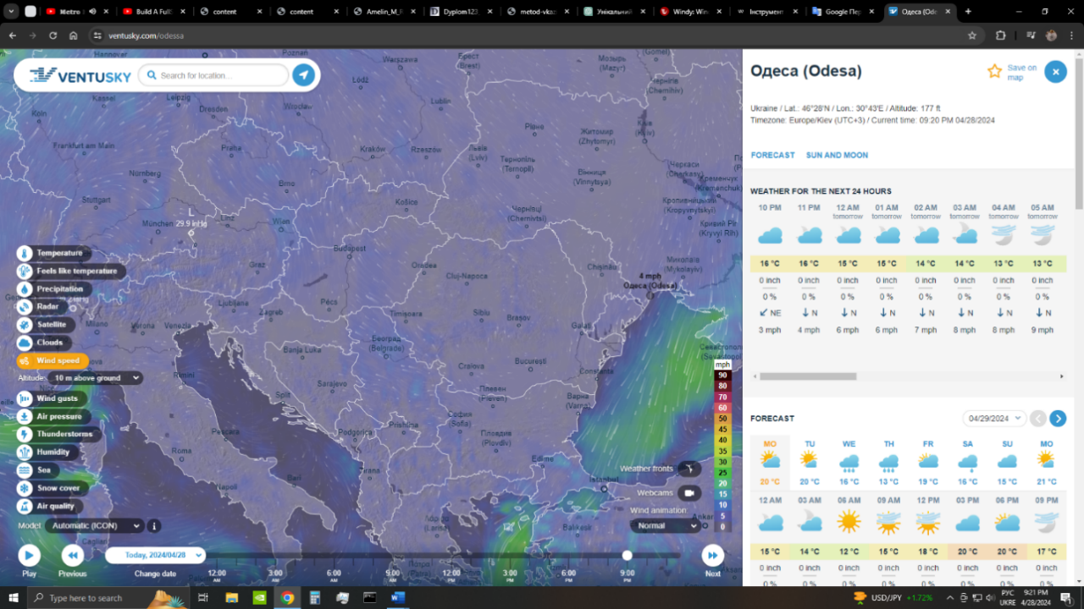

*Рисунок 1.4 – Інтерфейс Ventusky*

Також застосунок має версію для телефонів, і з відгуків можна побачити, що він користується попитом серед приватних пілотів через можливість подивитись, як рухається повітря, і як воно зміниться, атмосферний тиск, грози та рівні замерзання.

Останнім розглянемо застосунок Windy.com (рис. 1.5) [5].

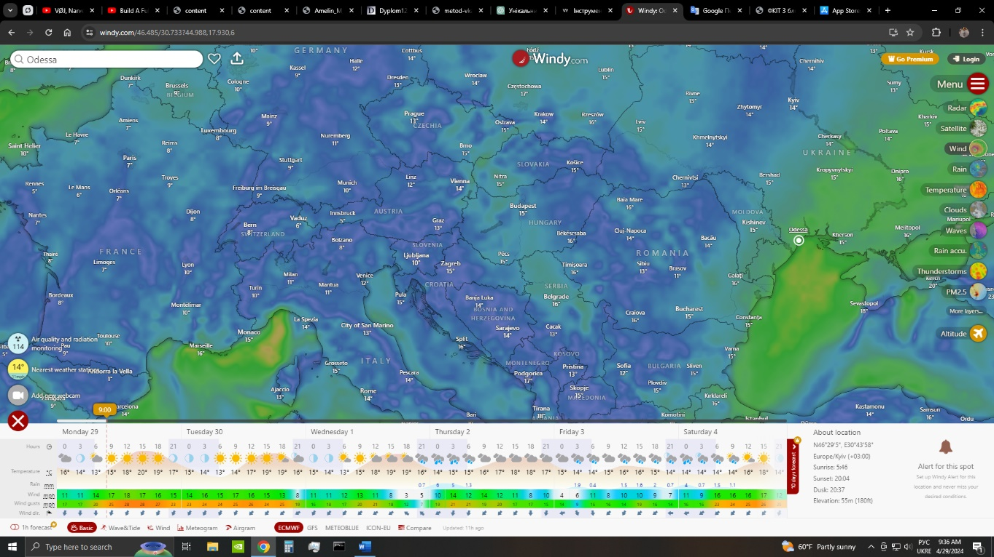

*Рисунок 1.5 – Інтерфейс Windy.com*

Загалом він має майже ідентичний дизайн з Ventusky. До сильних сторін можна виділити більш ніж 50 мап з прогнозами, майже на всі погодні явища, а також сайт дозволяє збільшити їхню кількість, встановивши розширення. З унікального ще можна виділити широку спільноту, де можна знайти відповіді на більшість типових запитань, починаючи від інструкції, як встановити віджет на смарт-годинник, закінчуючи інтеграцією API до свого застосунку.

Виконано аналіз для найпопулярніших сервісів прогнозування погоди (табл. 1.1).

*Таблиця 1.1 – Аналіз наявних аналогів*

|  |  |  |  |  |  |
| --- | --- | --- | --- | --- | --- |
| **Показник** | **Sinoptik** | | **Windy.com** | **Ventusky** | **Buienradar** |
| UI/UX дизайн | Зручний, проте застарілий | Сучасний, проте дещо перевантажений | | Сучасний і зрозумілий | Застарілий, складність пошуку інформації |
| Функціональні можливості | Базові функції | Широкий функціонал, можливість встановити додаткові плагіни | | Широкий функціонал | Базові функції |
| Направленість | На внутрішній ринок | Глобальний | | Глобальний | На внутрішній ринок (Нідерланди) |
| Точність прогнозу | Середня | Висока | | Висока | Середня |
| Оптимізація | Середня(77) | Середня(67) | | Висока(89) | Погана(49) |
| Кросплатформність | Має застосунок для мобільних платформ | Має застосунок для мобільних платформ | | Має застосунок для мобільних платформ | Має застосунок для мобільних платформ |

Розглянуті вебзастосунки для прогнозування погоди представляють різноманітність доступних ресурсів і підходів до подання метеорологічної інформації. Sinoptik.ua відзначається своєю простотою та зручністю використання, а також високою точністю прогнозів, отриманих з українського гідрометцентру. Buienradar, хоча має перевантажений дизайн, відрізняється високою точністю прогнозів та наявністю новин, проте, звужує свою аудиторію через обмежену мову застосунку. Ventusky та Windy.com пропонують сучасний дизайн і широкий спектр метеорологічних даних, що включає велику кількість мап, інформацію про атмосферний тиск, грози та інше.

## 1.3 Аналіз функціональних вимог та варіантів використання

Розглянемо функціональні вимоги до створюваного вебзастосунку:

* забезпечення можливості отримання прогнозу погоди на поточний день та на п’ять наступних днів;
* перегляд таких погодних явищ як: швидкість та напрямок вітру, захід та світанок, якість повітря, ультрафіолетовий індекс, температура, кількість населення вибраного міста, видимість, тиск повітря, вологість;
* зручний, сучасний та зрозумілий дизайн;
* адаптивність, застосунок має однаково коректно відображатись на всіх платформах та браузерах;
* продуктивність, застосунок повинен швидко обробляти запити та виводити результати.

Варіанти використання створюваного програмного продукту:

1. *Повсякденне планування*. Користувачі можуть використовувати застосунок для планування щоденних справ та подій в залежності від прогнозу погоди.
2. *Активний* *відпочинок*. Люди, які планують активний відпочинок (велосипедні поїздки, гірські походи або пляжні вечірки), можуть користуватися застосунком для вибору найбезпечнішого моменту для цього.
3. *Професійна* *діяльність*. Професіонали, які залежать від погодних умов для своєї роботи (наприклад, фермери, будівельники, моряки), можуть використовувати застосунок для планування своїх дій.
4. *Безпека та аварійна готовність*. Застосунок може використовуватися для моніторингу погодних умов та отримання попереджень про потенційні небезпеки та аварійні ситуації.

## 1.4 Висновки до розділу 1

У розділі розглянута специфіка розробки вебзастосунку для прогнозування погоди. Зазначено, що однією з основних особливостей розробки вебзастосунків для прогнозування погоди є потреба отримання та оброблення великої кількості даних.

Для визначення функціональних вимог проведено аналіз наявних аналогів вебзастосунків для прогнозування погоди. Були розглянуті функціональні вимоги до програмного продукту, а також виявлені варіанти його використання.

Варіанти використання створюваного програмного продукту включають повсякденне планування, активний відпочинок, професійну діяльність та забезпечення безпеки та аварійної готовності. Ці варіанти використання демонструють широкий спектр користувачів та їхніх потреб, які можуть бути задоволені за допомогою цього програмного продукту.

Отже, визначення функціональних вимог та виявлення варіантів використання дозволяє чітко визначити характеристики та можливості програмного продукту, що відповідають потребам користувачів та забезпечують його успішне використання в різних сферах життя.

# 2 Проєктування програмного продукту

## 2.1 Вибір засобів розробки

Після аналізу специфіки розробки вебзастосунку для прогнозування погоди та наявних аналогів треба спроєктувати онлайн систему, що формуватиме прогноз погоди.

Застосунок складатиметься з трьох частин: клієнтської, серверної і бази даних. Клієнтська частина відповідає за відображення елементів інтерфейсу: контекстне меню, кнопки, поле пошуку, іконки. Серверна частина відповідає за обробку даних, отриманих з клієнтської частини, та за відправку даних, через API. База даних буде використовуватись для зберігання даних, отриманих з API для подальшого дослідження.

### 2.1.1 Вибір середовища розробки

Важливим етапом у розробленні будь-якого програмного продукту є вибір середовища розробки. Вони потрібні для комфортної роботи з кодом, а саме для редагування, створення, тестування програмного забезпечення. Головним аспектом для вибору інтегрованого середовища розробки (IDE) є підтримка мов програмування, позаяк кожний редактор створювався як інструмент для конкретних технологій. Популярними для веброзробки є Visual Studio Code та WebStorm.

WebStorm розроблено компанією Jetbrains у 2010 році і з того моменту ця платформа отримала понад 30 оновлень (рис. 2.1). Серед останніх оновлень був доданий власний штучний інтелект, головною відмінністю якого є доступ до всіх файлів проєкту, через що не потрібно копіювати і вставляти код, варто лише поставити задачу. Є підтримка всіх сучасних технологій вебпрограмування “з коробки”, а застосунки на основі фреймворків React, Angular та Vue можна створювати на головному екрані через графічний інтерфейс. З унікальних можливостей можна також виділити можливість сумісної розробки у реальному часі як на пристрої одного з розробників, так і на хмарному сервісі [6].

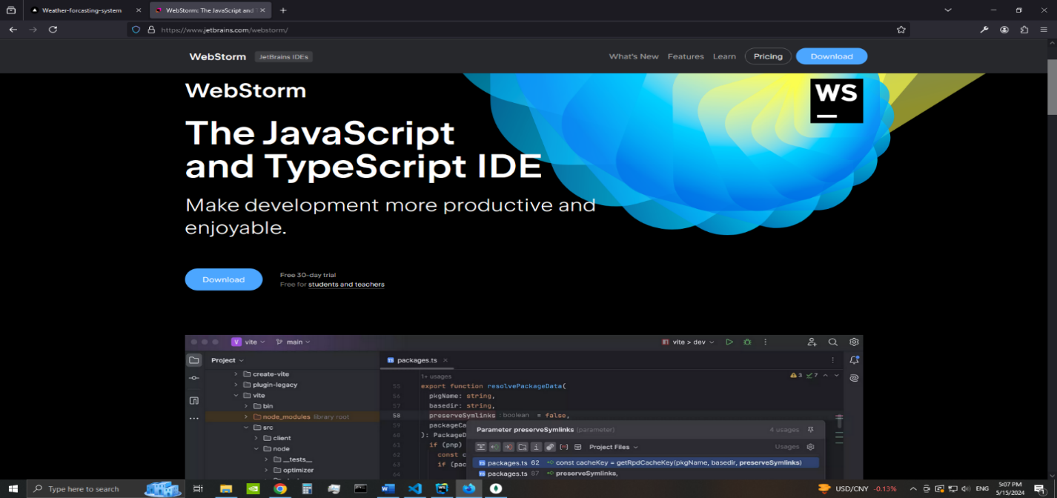

*Рисунок 2.1 – Інтерфейс вебсайту WebStorm*

Visual Studio Code (рис. 2.2) випущений компанією Microsoft 2015 року, і з того моменту ця система постійно оновлюється розробниками. Найбільшою перевагою VS Code є широка спільнота, завдяки якій є великий вибір розширень для різних інструментів і технологій.

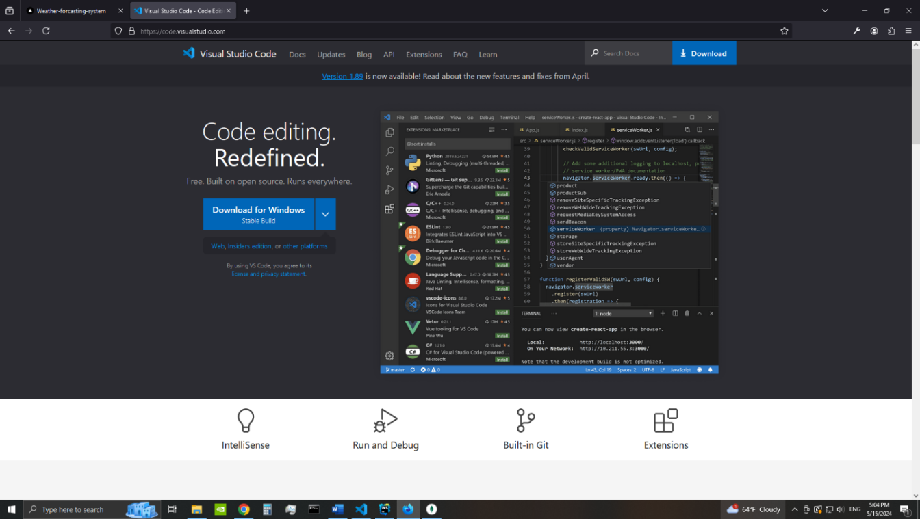

*Рисунок 2.2 – Інтерфейс вебсайту Visual Studio Code*

Компанія Microsoft також володіє іншими сервісами, наприклад, хмарне сховище Azure, інтеграція з яким дозволяє працювати лише в середовищі розробки, що спрощує досвід розробки. Вбудований GIT (система контролю версій) дозволяє працювати зі змінами у проєкті не лише через термінал, а й через графічний інтерфейс. Це середовище розробки усталено підтримує всі популярні типи файлів, які використовуються у веброзробці: JavaScript, TypeScript, Html, Css, Json [7].

### 2.1.2 Засоби розробки frontend частини

Для структурування і відображення вебсторінки буде використовуватися HTML (Hypertext Markup Language). Наприклад, контент може бути створений всередині параграфів, таблиць, списків. HTML не є мовою програмування, це мова розмітки, яка використовується для того, щоб повідомляти браузеру, як саме відображати вебсторінки. HTML складається з елементів, які використовуються, щоб вкладати або повертати різні частини контенту, щоб змусити контент відображатись або діяти певним чином. За допомогою тегів можна створити посилання всередині зображення або рядка, вибрати розмір шрифту або зробити текст курсивом [8].

CSS (Cascading Style Sheets) – це код, який використовується для стилізації вебсторінок. Як і HTML, CSS не є мовою програмування – це каскадні таблиці стилів. За допомогою них стилів можна застосовувати стилі вибірково до елементів у документах HTML, наприклад, для того щоб змінити колір тексту на червоний або вирівняти його по центру [9].

Для зручності буде використовуватися фреймворк Tailwind CSS. За його допомогою можна стилізувати елементи сторінок всередині компонентів і не знадобиться створювати CSS-файл та підключати стилі для селекторів, достатньо лише прописати стилі [8].

**2.1.3 Вибір мови програмування**

Згідно з опитуванням Dou.ua (рис. 2.3) найбільш популярними мовами для створення вебсайтів є JavaScript, TypeScript та Php [10].

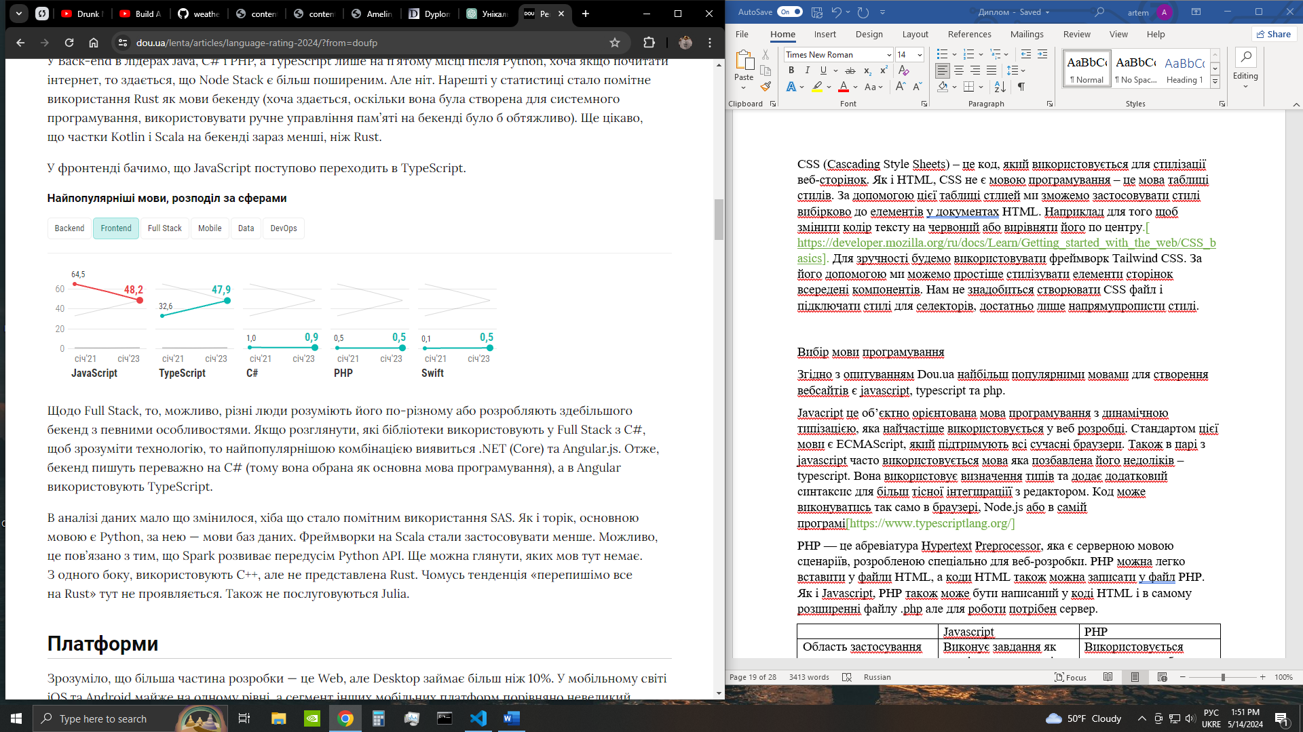

*Рисунок 2.3 – Популярність мов програмування для клієнтської частини*

JavaScript – це об’єктно-орієнтована мова програмування з динамічною типізацією, яка найчастіше використовується у веброзробці. Стандартом цієї мови є ECMAScript, який підтримують всі сучасні браузери. Також в парі з JavaScript часто використовується мова яка позбавлена його недоліків – TypeScript. Вона використовує визначення типів та додає додатковий синтаксис для тісної інтеграції з редактором. Код може виконуватись в браузері, Node.js або в самій програмі [11].

PHP є серверною мовою сценаріїв, розробленою спеціально для веброзробки. PHP можна легко вставити у файли HTML, а коди HTML також можна записати у файл PHP. Як і Javascript, PHP-код також може бути написаний у коді HTML і в самому розширенні файлу .php, але для роботи потрібен сервер.

У табл. 2.1 наведено порівняльну характеристику мов програмування Javacript та PHP [12].

*Таблиця 2.1 – Порівняння мов JavaScript та PHP*

|  |  |  |
| --- | --- | --- |
| **Характеристика** | **Javascript** | **PHP** |
| Область застосування | Виконує завдання як для frontend, так і для backend частин. | Використовується переважно для backend. |
| Синхронність | Є синхронною, але також дозволяє реалізувати асинхронне оброблення подій. | Є синхронною |
| Виконання програми | Може працювати у браузерах | Потребує сервер для запуску |
| Розмітка | Може поєднуватися з HTML, AJAX та XML. | можна поєднувати тільки з HTML |
| Поточність | Є однопотоковою мовою | Є багатопотоковою |
| Безпека | Код JavaScript менш безпечний. | Код PHP вважається дуже безпечним. |
| Бази даних | Потребує середовища для доступу до бази даних. | PHP дозволяє легкий і прямий доступ до бази даних. |
| Регістр | Чутлива до регістру | Не чутлива до регістру |
| Дата виходу | розроблений у 1995 році | розроблений у 1994 році |

Тож JavaScript є найбільш оптимальною мовою через свою універсальність: використовується як на серверній частині, так і на клієнтській. Також вона підтримує більше форматів розмітки, ніж наявні аналоги.

### 2.1.4 Вибір фреймворка

Сучасні вебзастосунки з кожним роком стають складнішими і містять все більше компонентів, проте мають схожі концепції. Фреймворки створені для того, щоб полегшити розробку вебзастосунків за допомогою готових рішень, що часто використовуються у розробці. Для того щоб не писати проєкт з нуля, можна використовувати фреймворк, який створить каркас, що потім можна буде доробити під потреби застосунку. Найбільш популярними у frontend розробці є React, Angular та Vue.

React створений у 2013 році одним з розробників Facebook. Головна перевага фреймворку – це його компотентність. Кожен компонент є блоком, що дозволяє використовувати їх безліч разів у проєкті. Вони скорочують час і складність розробки. React використовує технологію віртуальний DOM, що покращує продуктивність і збільшує швидкість роботи застосунків. Ще однією його перевагою є легкість вивчення, що робить його чудовим вибором для початківців.

Angular.js був випущений у 2010 компанією Google. Серед його переваг – організація та структура: база Angular невелика, тому є зручною у використанні. Також фреймворк має зручну маршрутизацію, яка дозволяє перемикатися між сторінками застосунку, без перезавантажень.

Vue.js випущений у 2014 році, розробником, який надихнувся Angular.js та взяв від нього найкраще, аби створити новий. Однією з переваг Vue.js є те, що фреймворк використовує API-композиції для різних сценаріїв, що полегшує навчання. Проте з недоліків можна виділити, що Vue.js не має постійних оновлень та великої бази рішень, як, наприклад, React.js, що обмежує його функціональність та застосування [13].

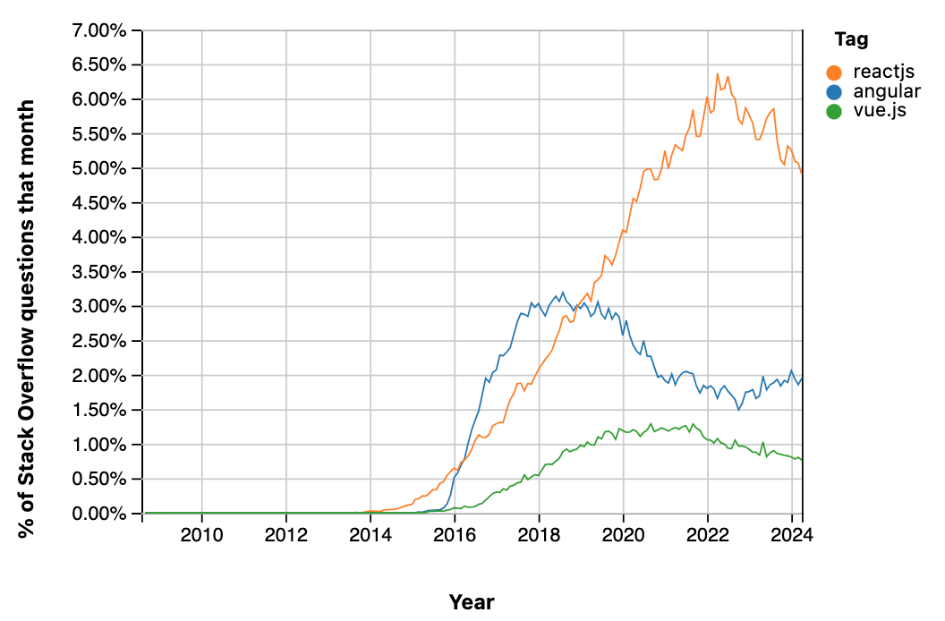

*Рисунок 2.4 – Популярність frontend фреймворків*

Згідно зі статистикою stackoverflow найбільш популярним фреймворком є React, питання про нього на платформі задають найчастіше. І це – одна з переваг фреймворка, бо, якщо на етапі розробки виникнуть труднощі, скоріш за все в інтернеті буде готове вирішення цієї проблеми [14].

### 2.1.5 Засоби розробки backend частини

Серверна частина застосунку буде розроблятися за допомогою Node.js.

Node.js був розроблений на C, C++ та JavaScript y 2019. Це платформа з відкритим кодом для запуску застосунків, написаних мовою JavaScript. Node.js дає можливість виконувати JavaScript-команди на сервері та відправляти користувачу результат виконання. Платформа перетворила JavaScript на мову загального використання з великою спільнотою розробників.

Node.js має такі властивості [15]:

* асинхронна однониткова модель виконання запитів;
* неблокуюче введення/виведення;
* система модулів CommonJS;
* рушій JavaScript Google V8.

Згідно з опитуваннями Stackoverflow (рис 2.5), Node.js є найбільш популярною технологією у веброзробці як серед новачків, так і серед професійних розробників [16].

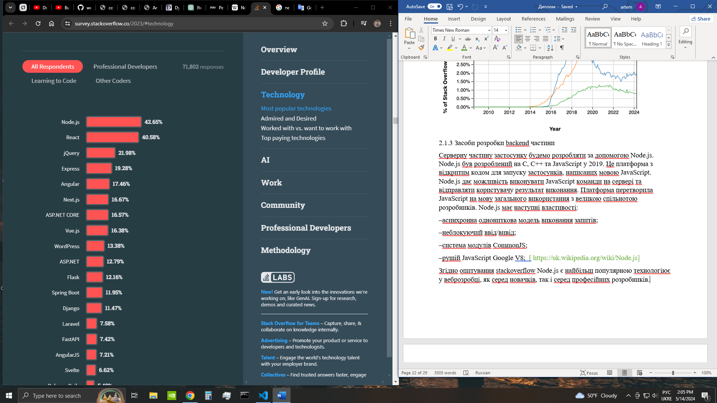

*Рисунок 2.5 – Популярність вебтехнологій*

Іншою технологію, яка буде використовуватися для розробки backend частини, це Next.js.

Next.js – це клієнт-серверний фреймворк для створення вебзастосунків на React. Він дозволяє писати код як для клієнтської частини, так і для серверної. Основна його особливість – це серверний рендеринг. Зазвичай React робить рендеринг на клієнтській частині, що негативно впливає на час завантаження сторінки, а Next.js дозволяє виконувати рендеринг на сервері, тому зменшується час завантаження сторінки. Next.js також абстрагує та автоматично налаштовує інструменти, необхідні для React, як-от: групування, компіляція тощо. Це дозволяє зосередитися на створенні програми замість того, щоб витрачати час на налаштування [17].

### 2.1.6 Засоби розробки бази даних застосунку

Для зберігання даних про погоду для міста, в якому користувач буде дивитись прогноз погоди, знадобиться база даних. Для початку розглянемо види баз даних та їх відмінність:

– Реляційні бази даних з’явилися 1970 року. Назва походить від того, як саме дані зберігаються в системі, а саме у вигляді рядків та стовпців. Система керування реляційною базою даних – це програма, яка дозволяє створювати, редагувати, та адмініструвати бази даних. Мова структурованих запитів (SQL) є найпоширенішою мовою для перегляду, створення, оновлення та видалення даних. Реляційні бази даних дуже надійні та добре працюють зі структурованими даними.

– Бази даних NoSQL, також відомі як нереляційні, не використовують мову SQL для доступу до даних. Вони підходять для зберігання неструктурованих даних та дають можливість розробникам робити операції з базою даних, не впливаючи на програму.

– Хмарні бази даних працюють на хмарному сервісі і не потребують встановлення локально, через що є більш гнучкими та масштабованими, не потребують обслуговування.

– Стовпчасті бази даних зберігають дані у стовпцях, а не в рядках. Коли робиться запит до бази даних, вона ігнорує всі стовбці і звертається лише до того, в якому є потрібні дані, тому добре підходять для зберігання великої кількості даних [18].

– Широкі стовпчасті бази даних не залежать від схем, дані зберігаються в сімействах стовпців. Масштабовані бази даних із широкими стовпцями можуть обробляти петабайти даних, що робить їх ідеальними для підтримки застосунків з великими даними в реальному часі.

– Об'єктно-орієнтовані бази даних базуються на об’єктно-орієнтованому програмуванні, тому дані та всі їхні атрибути пов’язані разом як об’єкт. Об’єктно-орієнтованими базами даних керують системи керування об’єктно-орієнтованими базами даних (OODBMS). Ці бази даних добре працюють з об’єктно-орієнтованими мовами програмування, як-от: C++ і Java. Як і реляційні бази даних, об'єктно-орієнтовані бази даних відповідають стандартам ACID.

– Бази даних ключ-значення – один із найпростіших типів баз даних NoSQL, зберігають дані як групу пар ключ-значення, що складається з двох елементів. Такі бази даних мають високу масштабованість і можуть обробляти великі обсяги трафіку, що робить їх чудовим вибором для таких процесів, як керування сеансами для вебзастосунків, сеанси користувачів для масових онлайн-ігор для кількох гравців і онлайн-кошиків для покупок.

– Ієрархічні бази даних використовують для зберігання даних модель «parent-child». Якщо намалювати ієрархічну базу даних, вона виглядатиме як дерево з одним об’єктом угорі, що розгалужується до кількох об’єктів під ним. Формат «один до багатьох» є жорстким, тому дочірні записи не можуть мати більше одного батьківського запису. Розроблені IBM на початку 1960-х років ієрархічні бази даних зазвичай використовуються для підтримки високопродуктивних і доступних програм.

– Документо-орієнтовані бази даних, також відомі як сховища документів, зберігають дані в структурованих форматах – XML, JSON, BSON. Для кожного об’єкта зберігається доступ за ключем. Добре підходять для швидкої розробки сервісів, через те, що вони легко масштабуються та змінюють структуру за потреби [19].

Для створюваного застосунку найбільш доречною є MongoDB через те, що дані в ній зберігаються у форматі JSON (рис. 2.6), так само, як і в даних API, які будемо отримувати для прогнозу погоди.

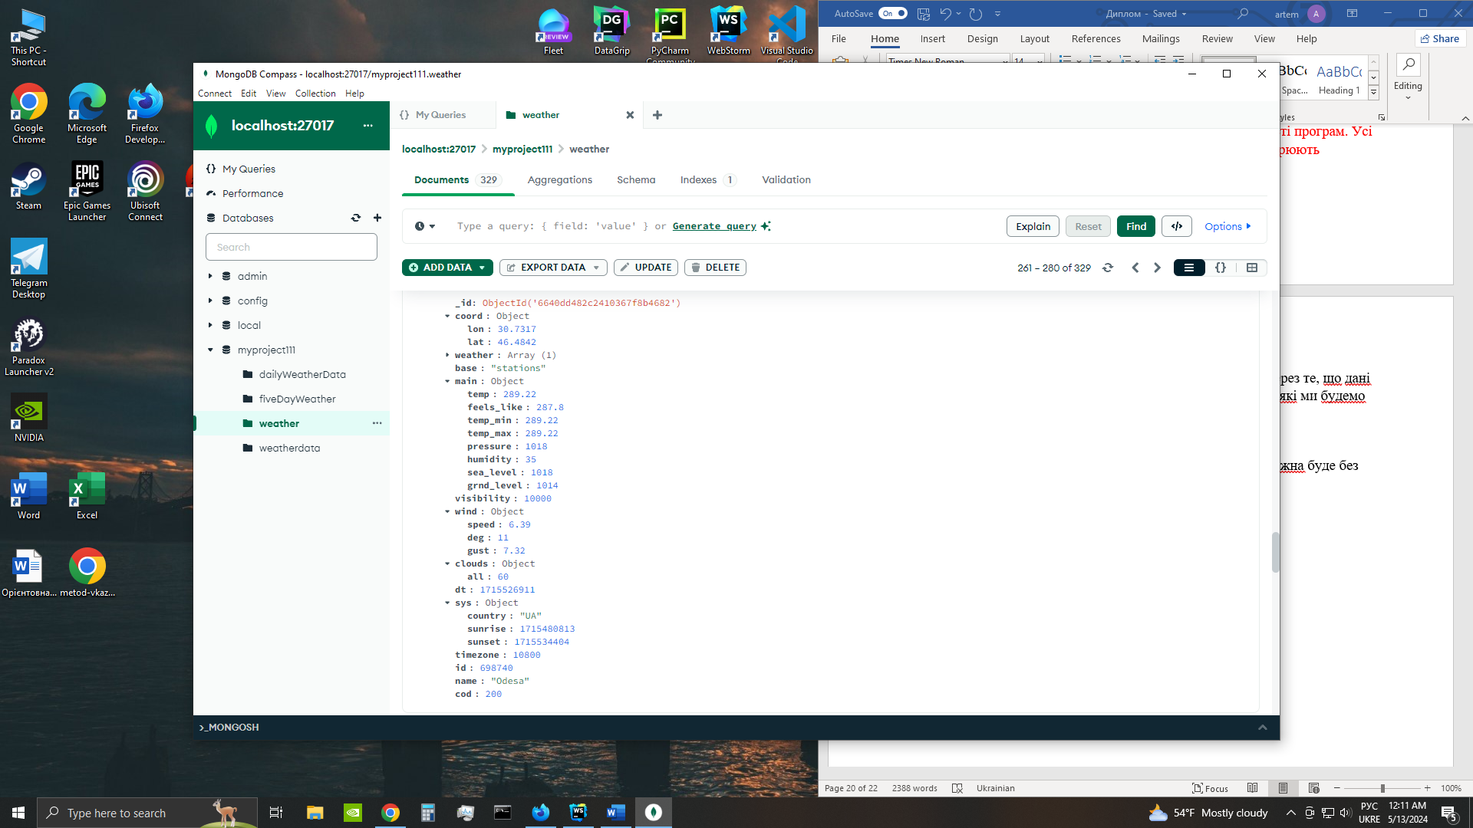

*Рисунок 2.6 – Вигляд колекції MongoDB*

MongoDB є документоорієнтованою, тому додавати нові дані в колекцію та видаляти їх можна буде без втрати продуктивності. Ще одним плюсом вибору цієї бази даних є можливість вибору місця зберігання даних. Можна вибрати хмарний сервіс для зберігання на сервері, що значно полегшить розробку, або зберігати всі дані локально на пристрої. За допомогою бібліотеки mongoose, встановленої через пакетний менеджер Node.js, можна зручно взаємодіяти з базою даних, використовуючи об'єктно-орієнтований підхід.

База даних для зберігань погодних явищ з метою подальшого їх дослідження буде матиме структуру на рис .2.7.

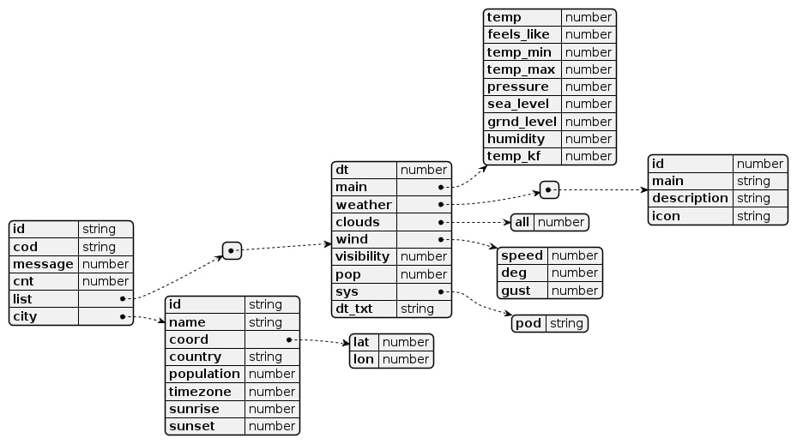

*Рисунок 2.7 – Структура колекції “FiveDay”*

### 2.1.7 Вибір API

API – це механізми, які дозволяють двом програмним компонентам взаємодіяти один з одним, використовуючи набір визначень та протоколів. Так, система метеослужби містить щоденні дані про погоду, які буде застосовувано для візуалізації їх на сайті.

Архітектура API зазвичай пояснюється з погляду клієнта та сервера. Програма, яка надсилає запит, називається клієнтом, а програма, що надсилає відповідь, називається сервером. Отже, у нашому прикладі база даних служби – це сервер, а застосунок – це клієнт.

Є 4 основні принципи роботи API:

* SOAP API (Simple Object Access Protocol) – простий протокол доступу до об'єктів. Клієнт та сервер обмінюються повідомленнями за допомогою XML. Це менш гнучкий API, який був більш популярним у минулому.
* RPC API називають системою віддаленого виклику процедур. Клієнт виконується на сервері, і сервер надсилає відповідь назад клієнту.
* Websocket API – сучасна розробка web API, яка використовує об'єкти JSON для передачі даних. WebSocket API підтримує двосторонній зв'язок між клієнтськими програмами та сервером.
* REST API – найпопулярніші та гнучкіші API-інтерфейси в інтернеті. Клієнт надсилає запити на сервер у вигляді даних. Сервер використовує введення клієнта для запуску внутрішніх функцій і повертає вихідні дані назад клієнту.

В роботі буде використовуватися сервіс API від OpenWeatherMap (рис 2.8) через його доступність.

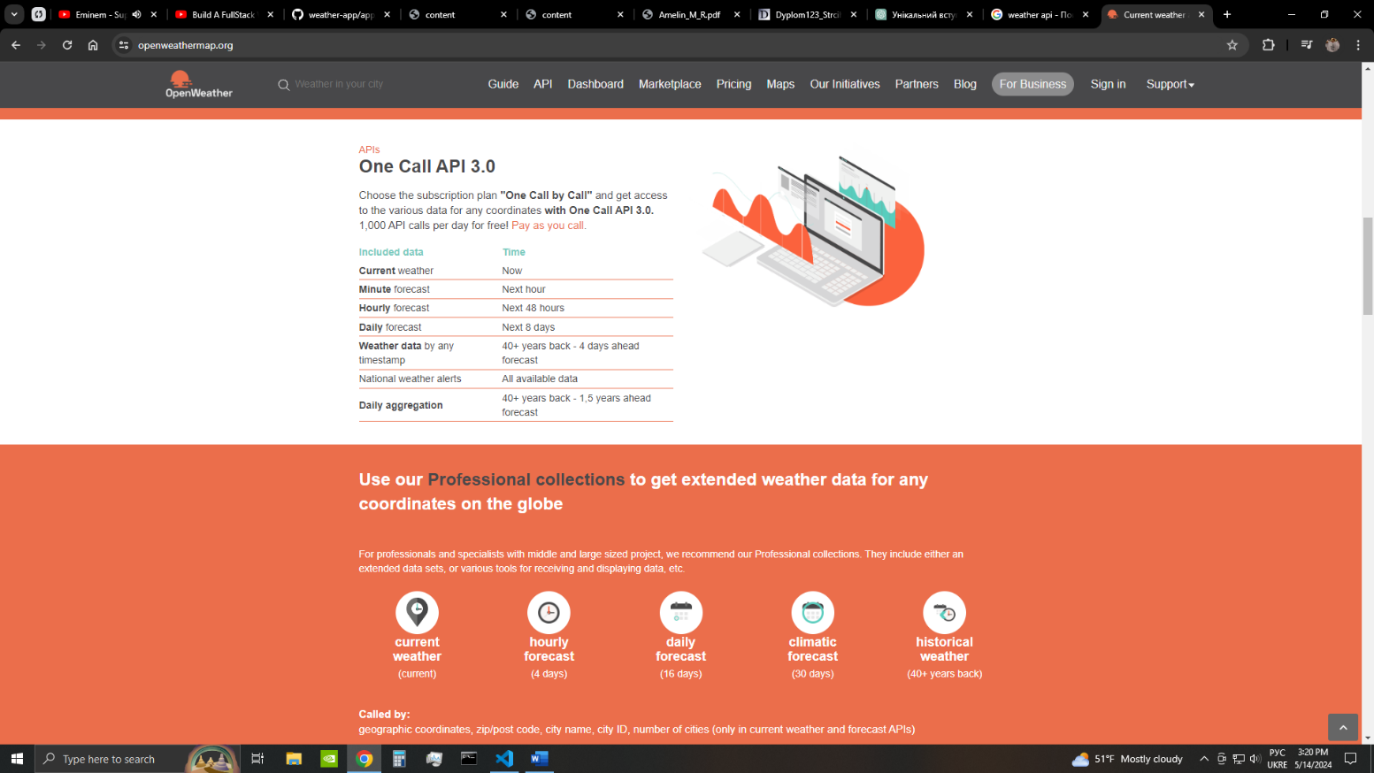

*Рисунок 2.8 – Інтерфейс OpenWeatherMap*

У безкоштовному варіанті доступні такі дані: прогноз погоди на день і на тиждень, якість повітря, схід і захід сонця, швидкість і напрямок вітру, УФ-індекс, тиск, видимість та вологість. Для початку роботи потрібно зареєструватись на їх сайті та відправити запит на отримання особистого API-ключа. Після того як його отримано, можна використовувати його в проєкті для отримання даних з сервера.

## 2.2 Висновки до розділу 2

У розділі детально розглянуто різні аспекти веброзробки, включаючи вибір мов програмування та фреймворків, засоби розробки frontend та backend частин, а також бази даних. Зокрема розглянуто JavaScript та TypeScript як основні мови програмування для веброзробки, зазначивши їх особливості та використання. Також порівняно їх з мовою PHP, особливості якої також було проаналізовано.

У розділі описано найбільш популярні фреймворки для frontend частини – React, Angular та Vue.js. Для кожного з них наведено короткий опис та вказані переваги та недоліки.

У контексті розробки backend частини розглянуто Node.js та Next.js, вказавши їхні основні особливості та переваги.

Для зберігання даних розглянуто специфіку різних видів баз даних – реляційні та NoSQL, а також їхні особливості.

# 3 Розробка онлайн системи прогнозування погоди

## 3.1 Програмна реалізація

Спочатку за допомого команди npx create-next-app@latest (рис. 3.1) встановимо кореневі папки проєкту із залежностями.

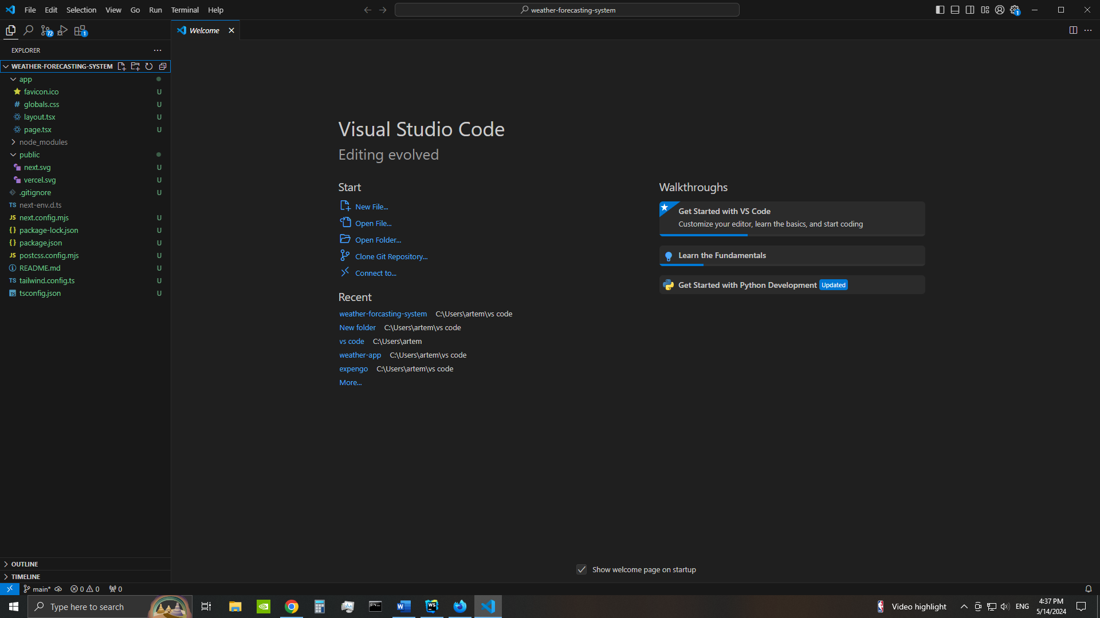

*Рисунок 3.1 – Початкова структура проєкту*

Далі за допомогою команди npm install треба встановити всі модулі, які будуть використовуватись у розробці програмного продукту, переглянути їх можна у файлі package.json (рис. 3.2).

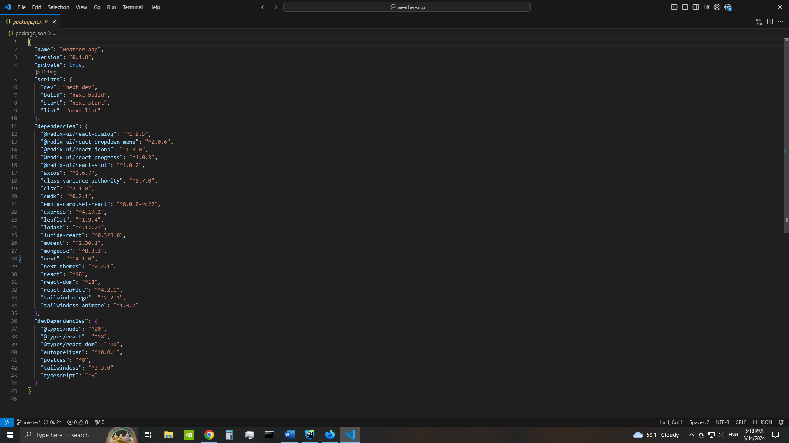

*Рисунок 3.2 – Файл package.json*

В папці app створено нову папку, де будуть зберігатись компоненти. Після того, як в них буде реалізований весь необхідний функціонал, імпортуємо їх в головний файл з розміткою page.tsx. В першу чергу, створимо компонент SearchDialog (рис. 3.3), який буде шапкою застосунку.

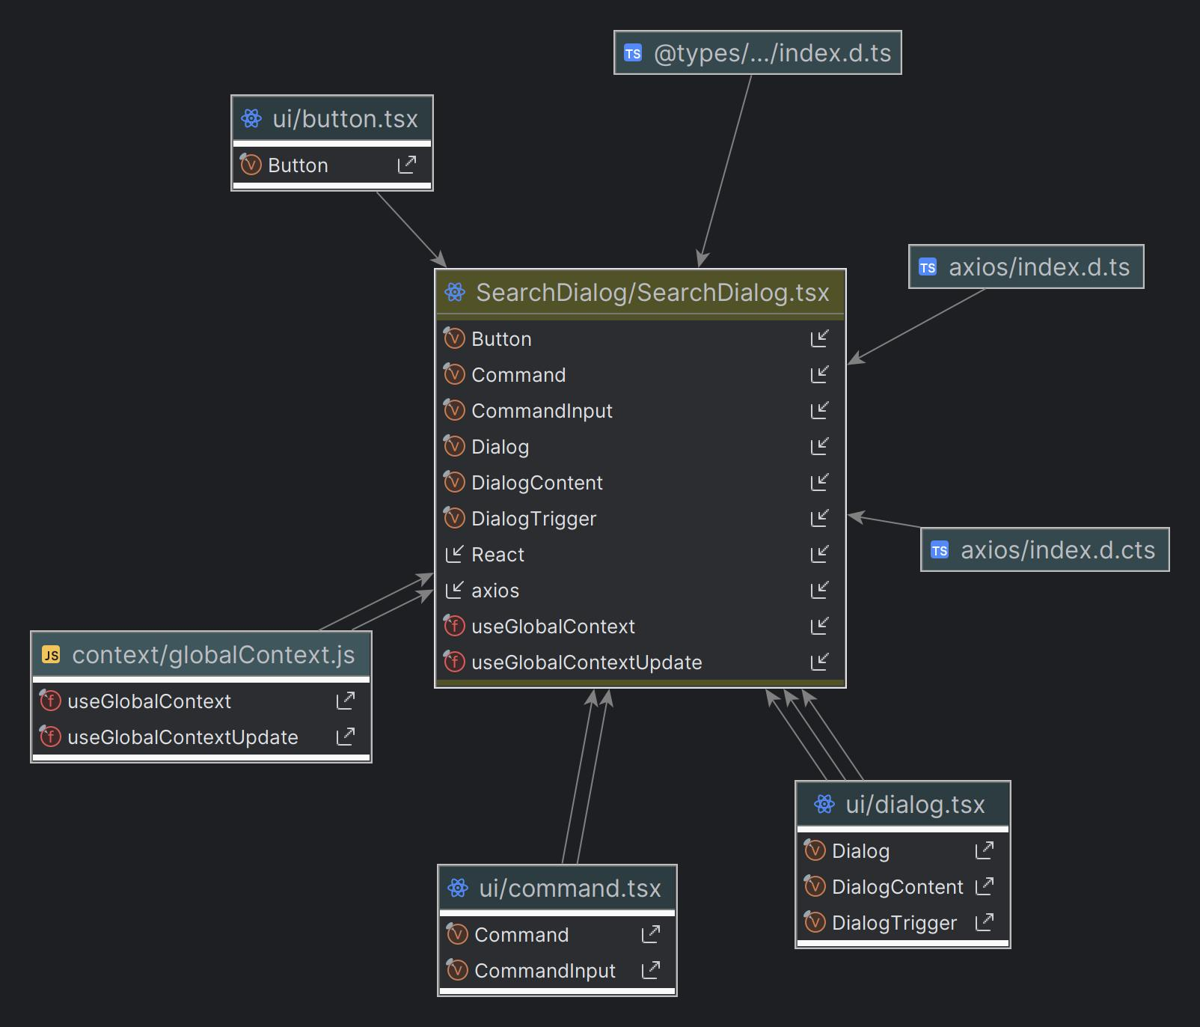

*Рисунок 3.3 ­­– Діаграма файлу SearchDialog.tsx*

Створимо в цьому компоненті хуки useGlobalContext та useGlobalContextUpdate для отримання глобального стану застосунку та його оновлення. Діалогове вікно повинно мати поле, в якому користувач зможе ввести назву міста для пошуку прогнозу погоди, а також запропонувати список населених пунктів при введенні для того, щоб полегшити пошук. При натисканні на вибране місто викликається функція handleSearch, яка відправляє запит на сервер OpenWeatherMap за допомогою Axios. Після отримання відповіді з сервера, отримані географічні координати використовуються для встановлення координат за допомогою функції setActiveCityCoords.

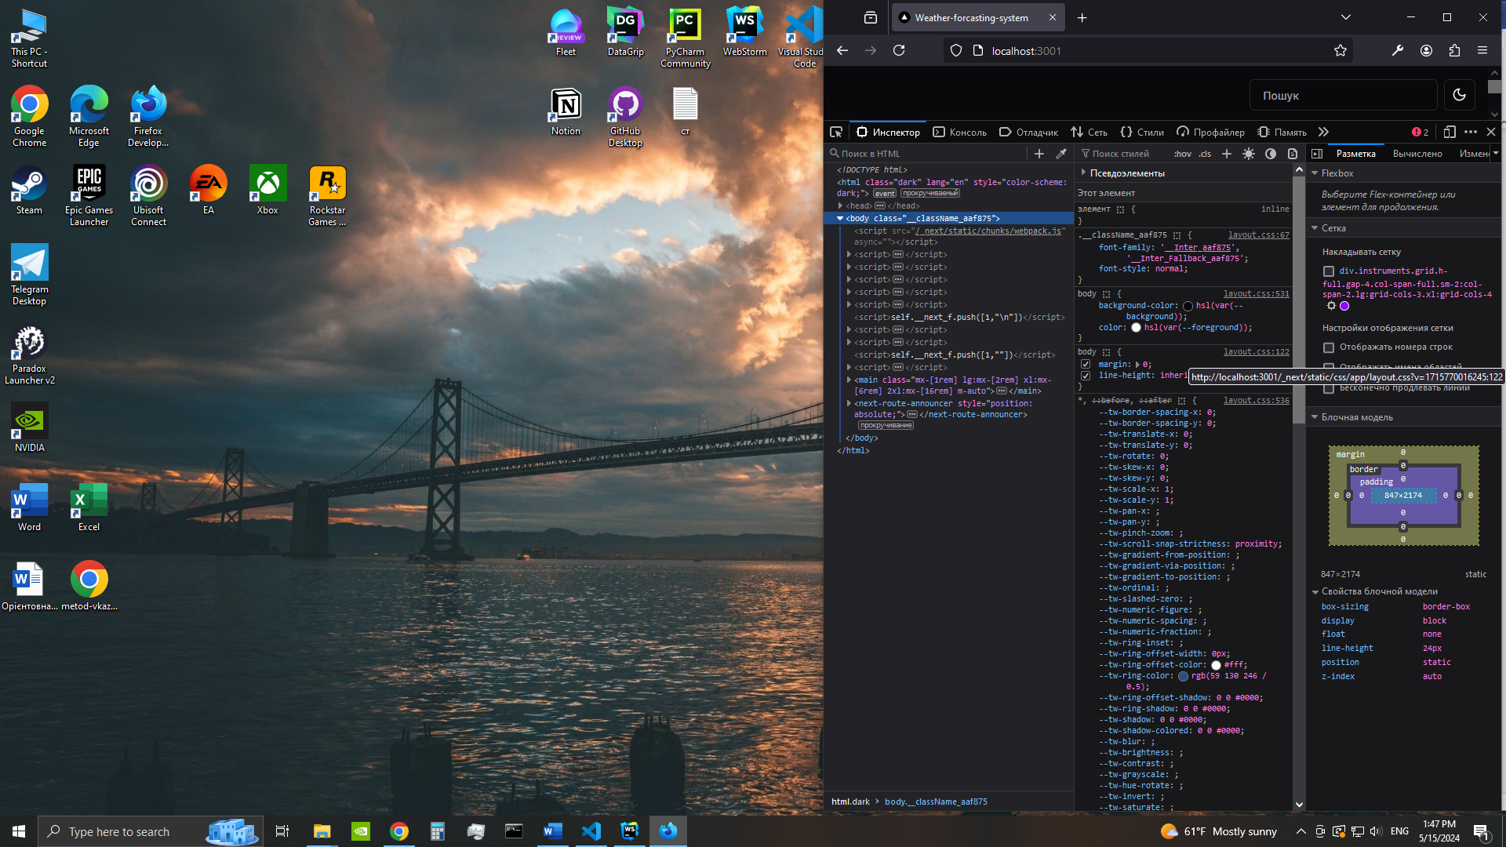

*Рисунок 3.4 ­­– Вигляд діалогового вікна*

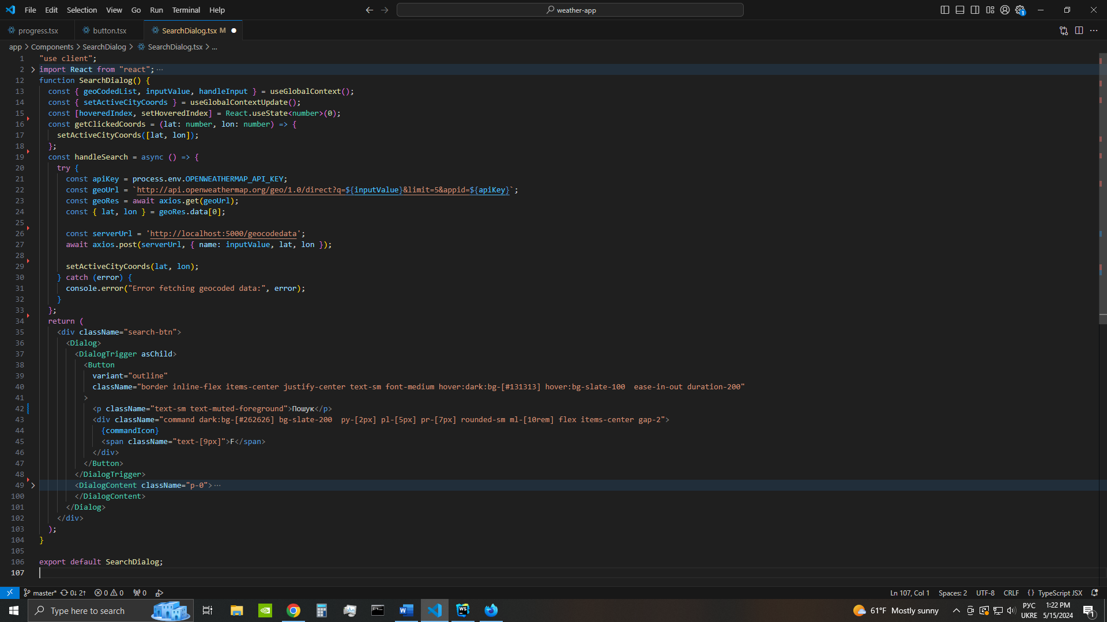

*Рисунок 3.5 – Зміст файлу SearchDialog.tsx*

Наступним компонентом буде DailyForecast (рис 3.6), в якому реалізовано функціонал вікна з відображенням погоди на день. За допомогою функції getIcon визначається зображення, яка відображає погодні умови (дощ, сніг, тощо). У компоненті використовується компонент Carousel, щоб відобразити прогноз на кожну годину протягом дня. Для кожного прогнозу виводяться час прогнозу, піктограма та температура в градусах Цельсія.

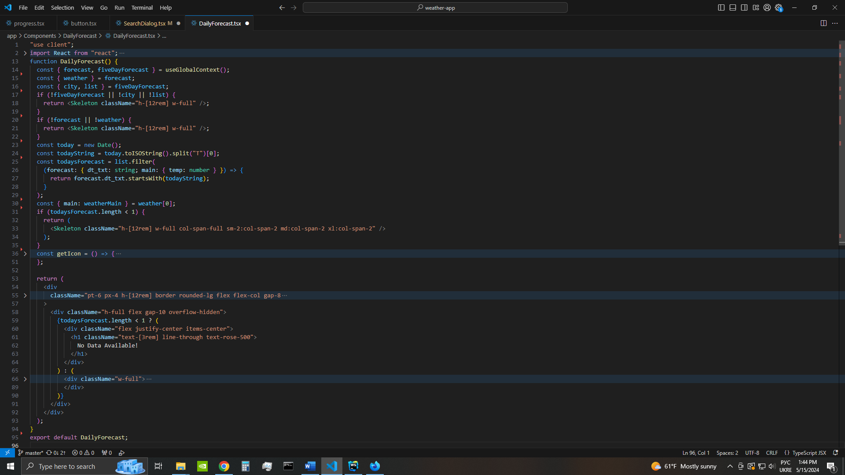

*Рисунок 3.6 – Зміст файлу DailyForecast.tsx*

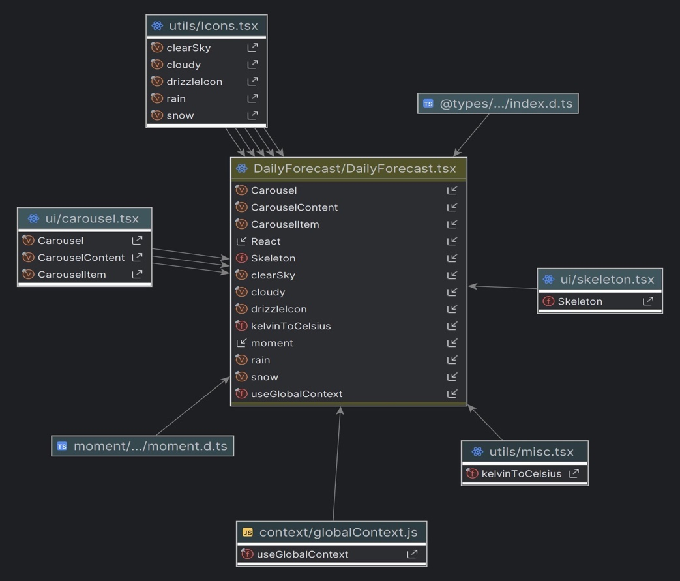

*Рисунок 3.7 – Діаграма файлу DailyForecast.tsx*

У файлі FiveDayForecast.tsx (рис 3.8) створимо вікно для відображення прогнозу погоду на 5 днів з максимальною і мінімальною температурою. Змінні city та list містять назву міста та прогноз погоди на п'ять днів. Далі дані про температуру обробляються за допомогою функції processData, яка визначає мінімальну та максимальну температуру для кожного дня. За допомогою циклу for обробляється список прогнозів на п'ять днів, після чого результати зберігаються у масиві dailyForecasts. У компоненті виводиться назва міста та блоки з прогнозами на кожен день, які містять дату, мінімальну та максимальну температуру.

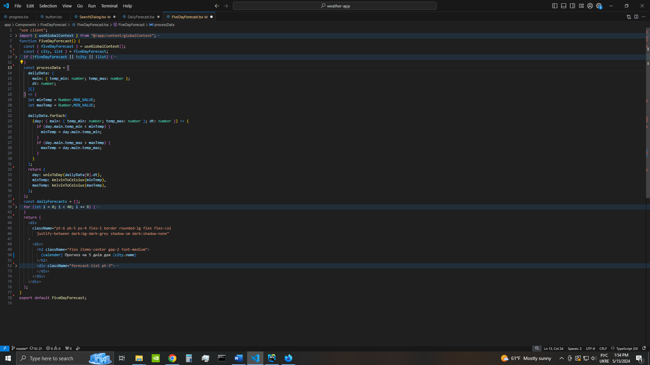

*Рисунок 3.8 – Зміст файлу FiveDayForecast.tsx*

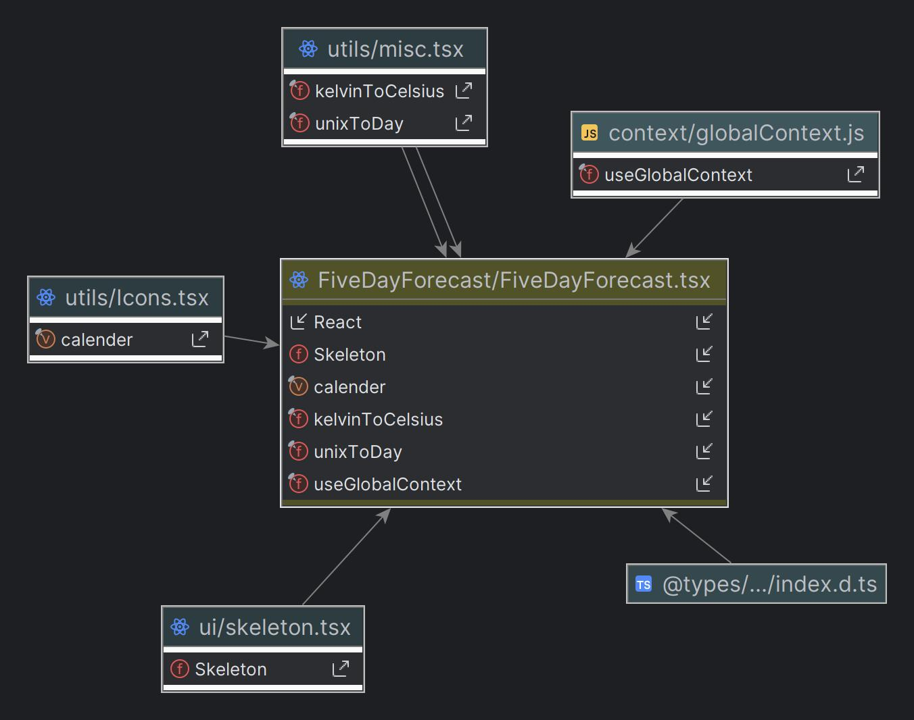

*Рисунок 3.9 ­­– Діаграма файлу DailyForecast.tsx*

Далі створимо файл AirPollution.tsx (рис 3.10) для відображення стану якості, який визначається на основі отриманих даних для вибраного міста. Відображається прогрес-бар, який відображає індекс якості повітря на шкалі від 0 до 100, де 0 це відмінно, а 100 погано.

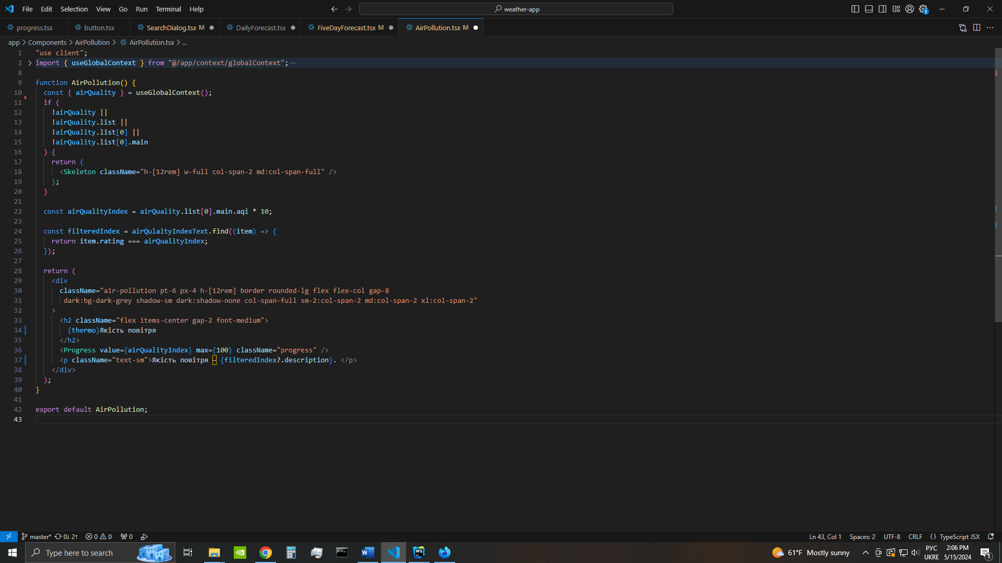

*Рисунок 3.10 – Зміст файлу AirPollution.tsx*

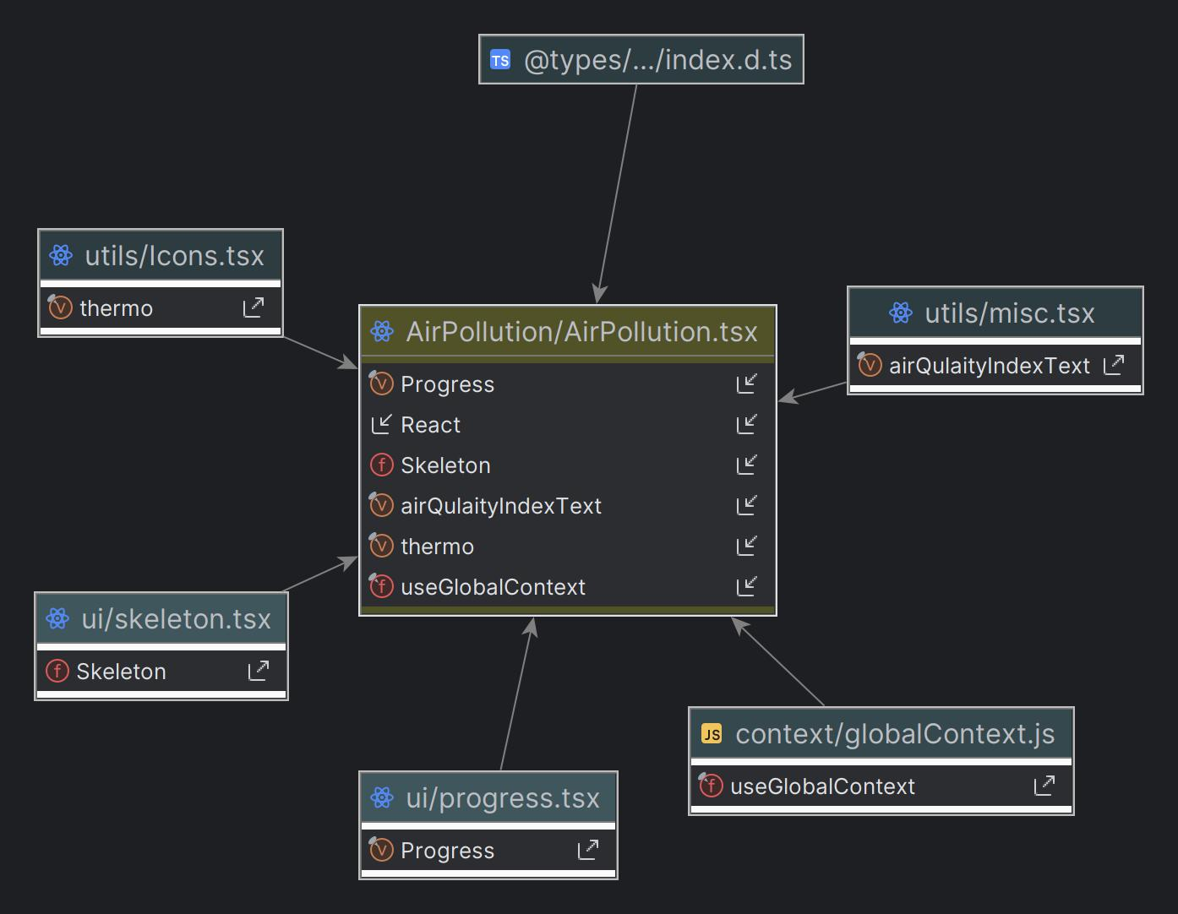

*Рисунок 3.11 – Діаграма файлу AirPollution.tsx*

Інші файли з компонентами, які містять інформацію про УФ-індекс, кількість населення, вологість та видимість робляться аналогічно з попередніми, коли створюємо компонент, в який передаємо дані через маршрути.

Далі створимо папку API, в якій будуть міститися файли typescypt, в який будемо отримувати дані по api з openweathermap. Також в цих файлах зробимо функції, для того, що при отриманні з серверної частини даних про погоду, вони автоматично зберігались у базі даних. Першим в цій папці буде файл route.ts (рис 3.12) у папці fiveday, в якому будемо отримувати прогноз на 5 днів за допомогою скрипта Node.js. У ньому імпортуються необхідні модулі axios, MongoClient з mongodb та NextRequest, NextResponse з next/server.

Створюється підключення до MongoDB за допомогою MongoClient до колекції fiveDay бази даних WeatherHistory. У функції GET отримуються параметри запиту: широта та довгота з URL-адреси запиту. Після вставлення даних з'єднання з базою даних закривається за допомогою методу close. Відповідь API отримуємо у форматі JSON. У разі виникнення помилки під час обробки запиту, виводиться повідомлення про помилку та повертається відповідь зі статусом 500.

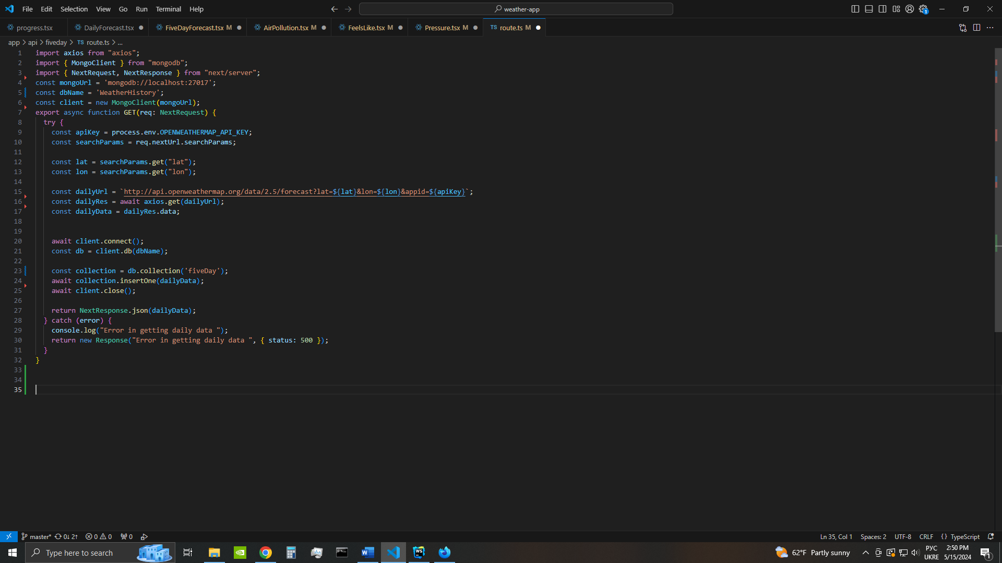

*Рисунок 3.12 – Зміст файлу route.ts*

Для того щоб отримати дані api від серверної частини, необхідно створити змінну const apiKey, в якій зробимо посилання на .env-файл. Дані про ключі потрібно виносити в окремі файли, які будуть зберігатися поза вихідним кодом програми задля безпеки.

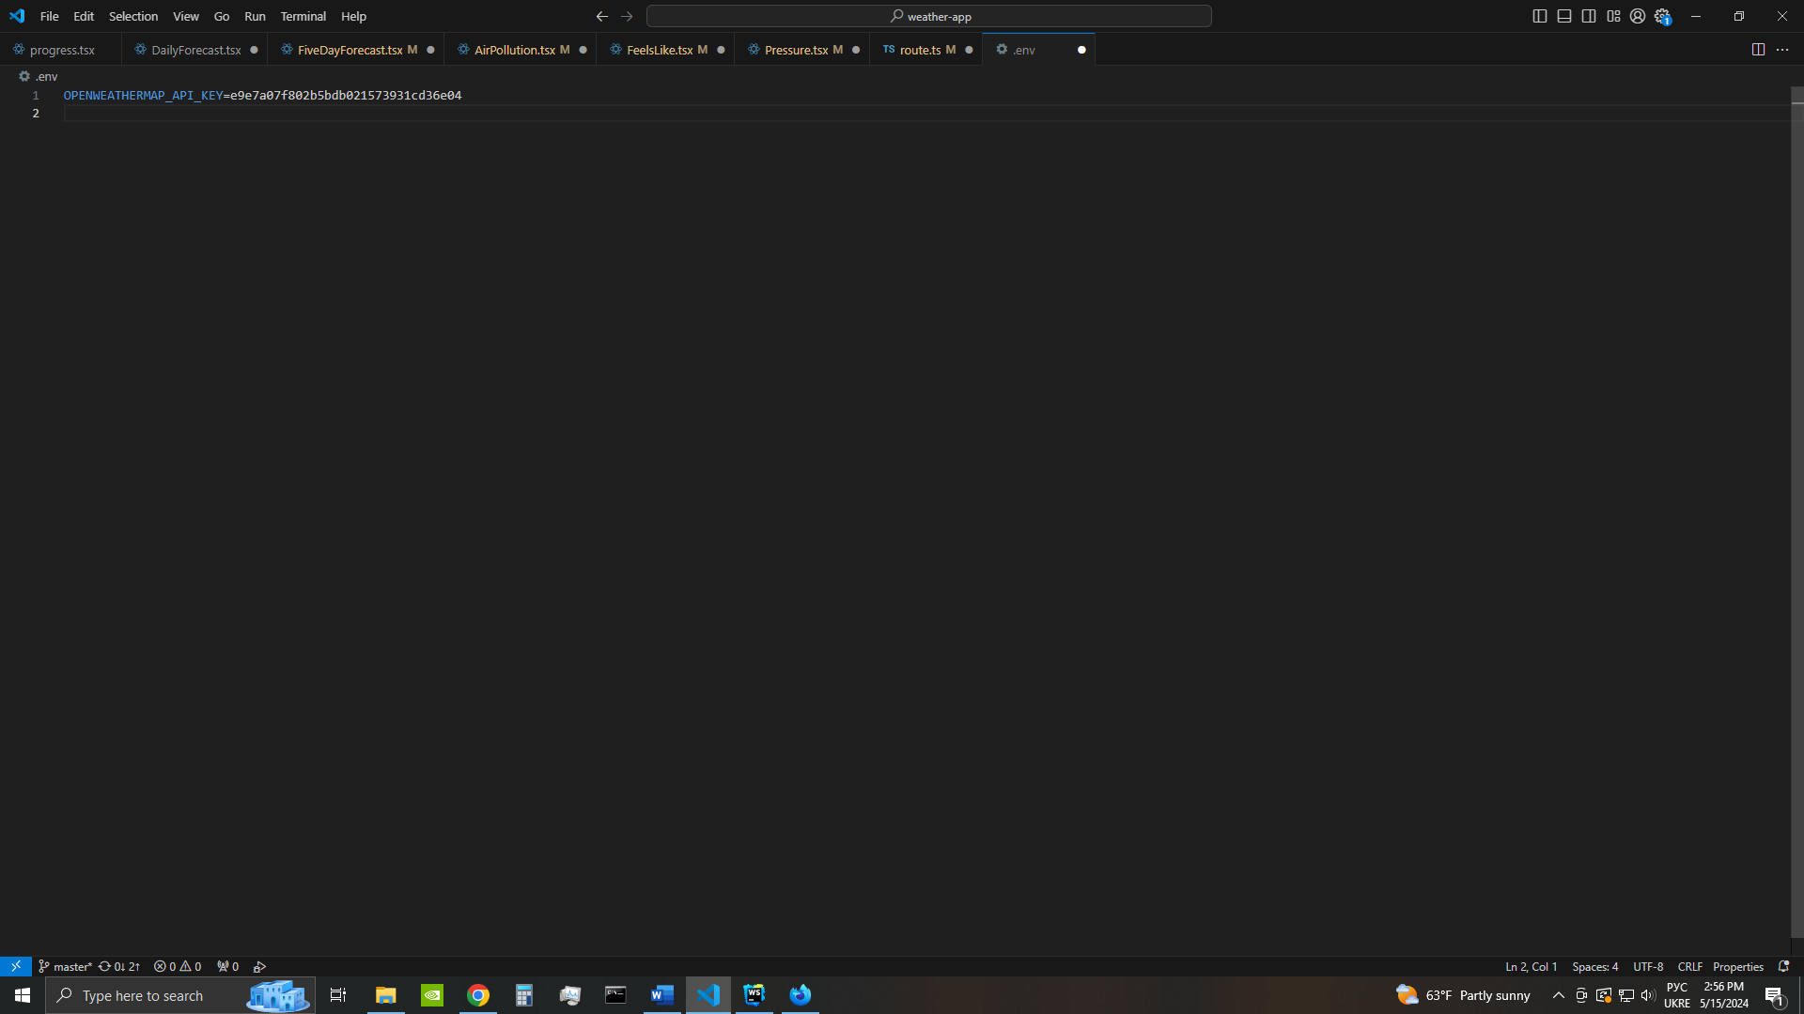

*Рисунок 3.13 – Зміст файлу .env з api ключем*

Далі у папці weather створимо інший файл маршруту. В ньому будуть зберігатися дані про тиск, видимість, вологість, вітер, мінімальну та максимальну температуру у вибраному місті. Так само, як в попередньому файлі маршруту, імпортуємо усі необхідні бібліотеки. Дані про погоду будемо отримувати з посилання у змінній url, де lat I lon будемо отримувати від міста, яке має вибрати користувач, а apiKey – це посилання на унікальний ключ з файлу .env.

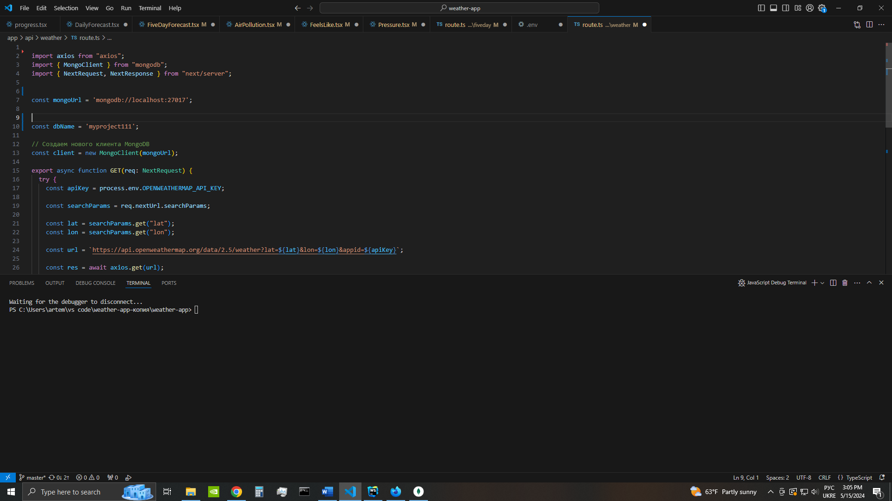

*Рисунок 3.14 – Зміст файлу .env з api ключем*

Інші файли маршрутів, де отримуємо дані з API, про УФ-індекс та якість повітря, створюються за аналогією з попередніми, коли викликаємо асинхронну функцію, яка буде отримувати дані про вибране місто за шириною та довготою і робити запит на сервіс openweathermap.

## 3.2 Тестування онлайн системи та демонстрація отриманих даних

Тестування програмного забезпечення – це процес дослідження якості продукту. В ході тестування будемо звертатися до стороннього програмного забезпечення, а саме Postman. Це інструмент для тестування API. Серед його можливостей: збереження і організація колекцій запитів GET, POST, PUT, PATCH, DELETE, HEAD, OPTIONS, автоматизація та моніторинг запитів.

Тестувати будемо запити до сервісу OpenWeatheMap (див. додаток В.1). У поле діалогового вікна вставляємо посилання, в нашому випадку це буде прогноз погоди на п’ять днів (рис. 3.15). У випадному списку треба вибрати запит GET, оскільки будемо приймати дані з серверу. У значенні value треба вибрати ширину та довготу для міста, для якого збираємось отримати прогноз, у значенні appid треба вказати унікальний ключ з файлу .env. Спробуємо зробити запит даних на прогноз для міста Одеса. В рядку lat введемо 46.4843, а в рядку – lon 30.7323 і ключ.

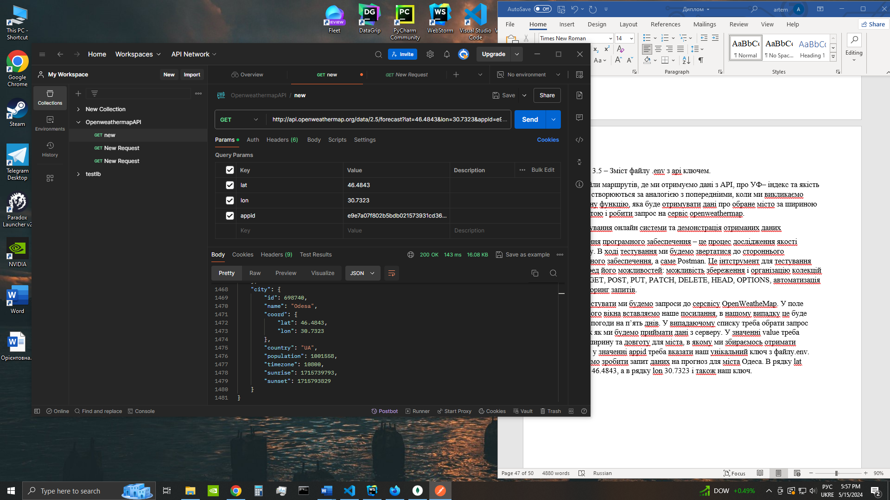

*Рисунок 3.15 – Тестування API запиту для міста Одеса.*

Як видно з відповіді статусу “200 ok”, запит успішно спрацював і було отримано дані від сервера (рис. 3.16).

Тепер спробуємо зробити негативне тестування, коли у систему навмисно записують хибні дані, для того щоб перевірити, як програма буде поводити себе. Для цього тестування було використано налаштування, але в полі lat введено символ “+”.

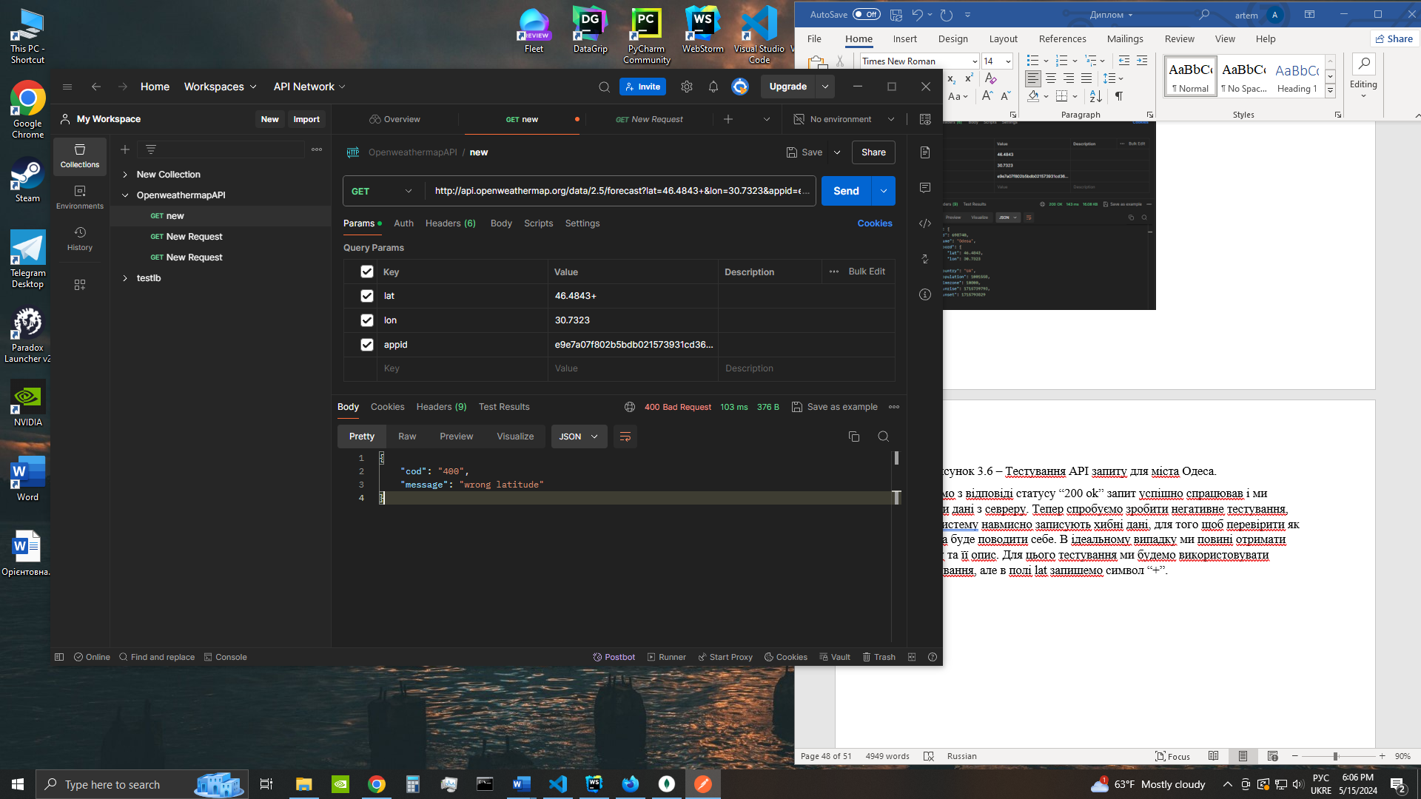

*Рисунок 3.16 – Тестування API запиту з хибними даними.*

У результаті отримали помилку 400 та опис з причиною цієї помилки. Можна зазначити, що варіант, в якому вводяться хибні дані, передбачено, тому тестування можна вважати успішним.

Далі протестовано API запит у браузері (рис. 3.17), для того щоб впевнитись, що у коді немає помилок і застосунок отримує дані без помилок. Знову використаємо запит прогнозу погоди на п’ять днів для міста Київ та перейдемо за посиланням http://localhost:3001/api/fiveday?lat=50.4500336&lon=30.5241361

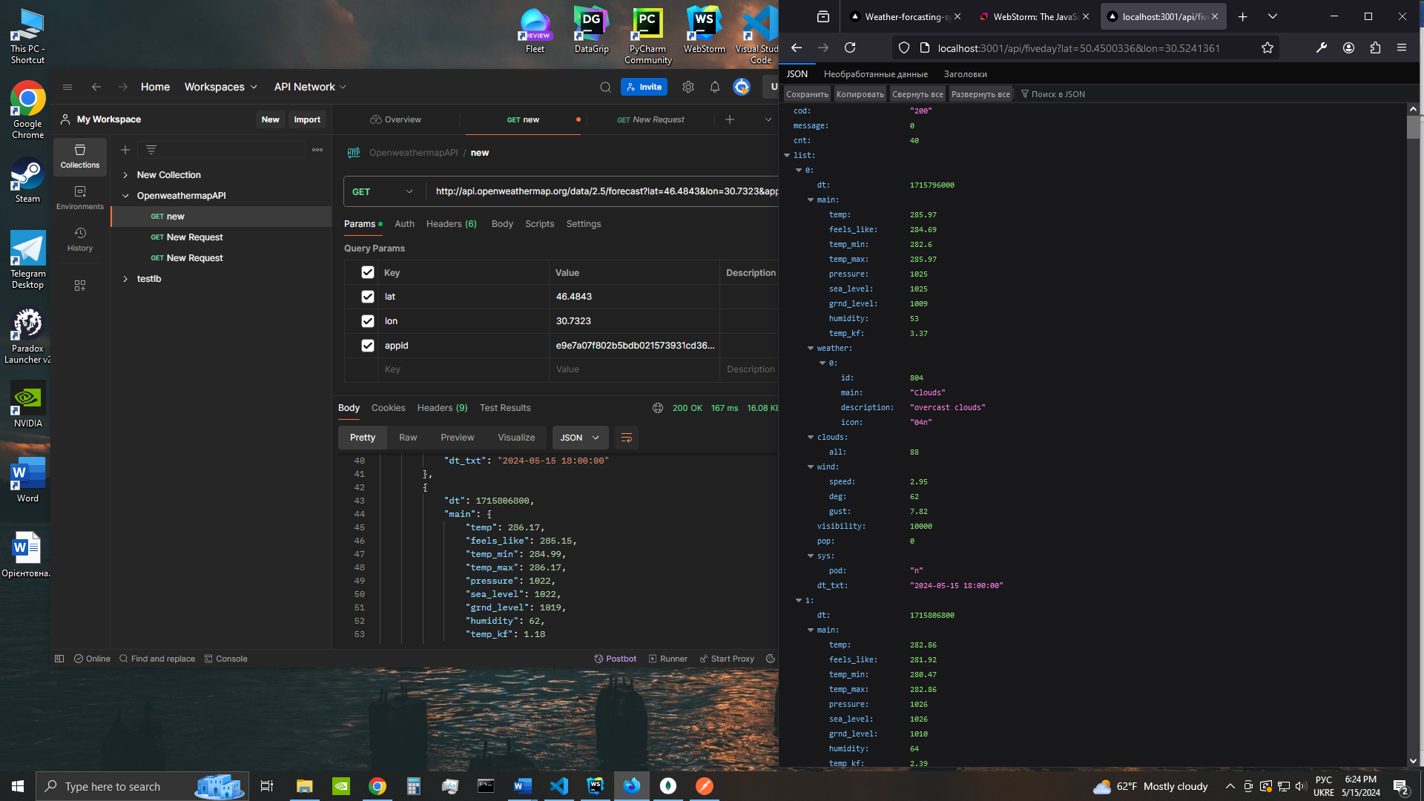

*Рисунок 3.17 – Тестування API запиту у браузері.*

Як бачимо, запит за посиланням успішно проходить і отримуємо дані без помилок (рис. 3.18). Тепер переглянемо, чи виводяться ці дані, які щойно отримали на головну сторінку проєкту (див. додаток В.3).

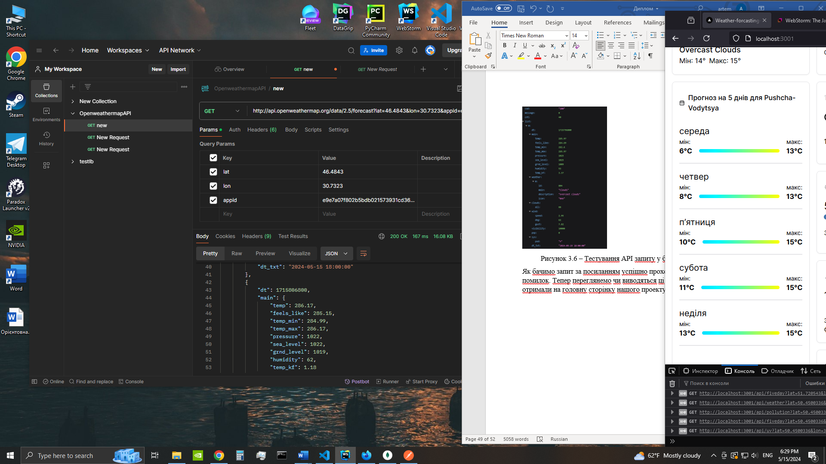

*Рисунок 3.18 – Прогноз погоди на головній сторінці*

Наступним протестовано діалогове вікно пошуку (рис. 3.19). При введенні назви міста воно має запропонувати варіанти, які збігаються з назвою у самому полі. Після натискання на вибране місто, прогноз погоди має автоматично з’явитися на сторінці.

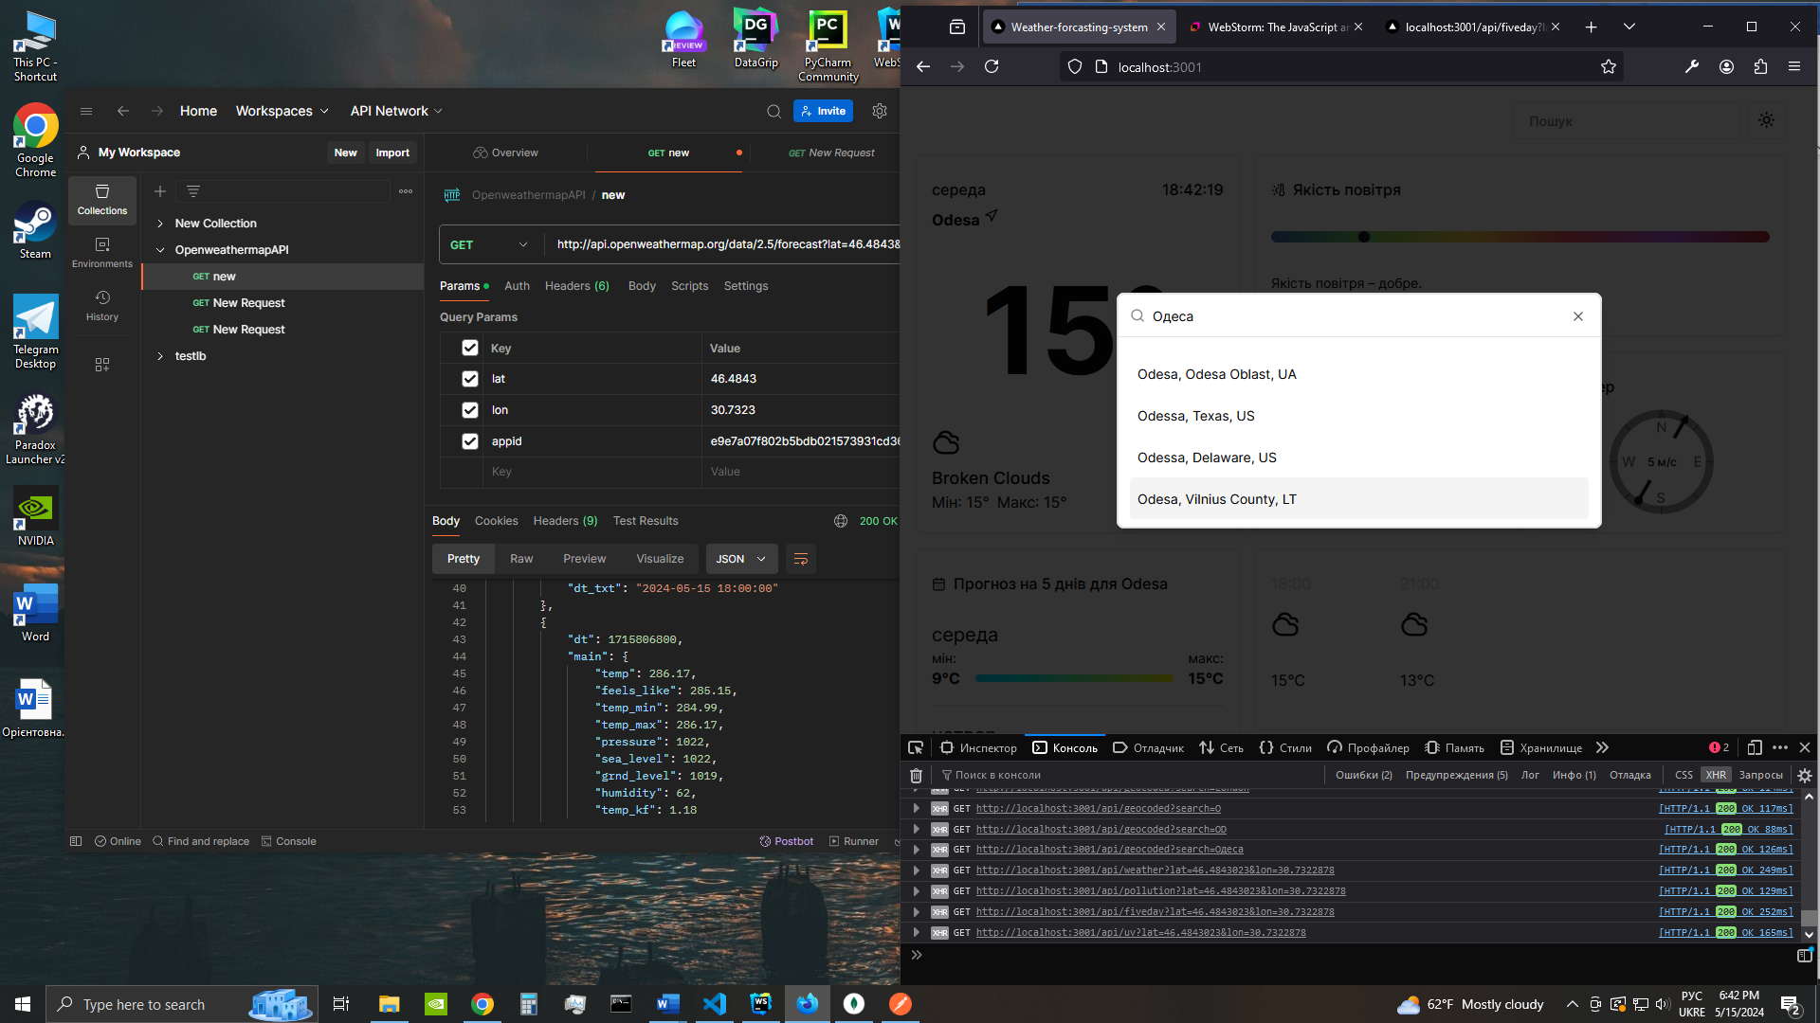

*Рисунок 3.19 – Тестування діалогового вікна*

Тестування пройшло успішно. Після того, як було вибрано місто, всі компоненти застосунку були завантажені і на головній сторінці з’явились дані прогнозу погоди.

Ще одним інтерактивним елементом для тестування є мапа кожного міста, для якого шукають прогноз погоди. При введенні назви міста одночасно з іншими компонентами застосунку, на головній сторінці має з’явитися мапа самого населеного пункту (рис. 3.20). Також у користувача має бути можливість взаємодіяти з нею, а саме наближати, віддаляти та пересуватись по ній за допомогою миші.

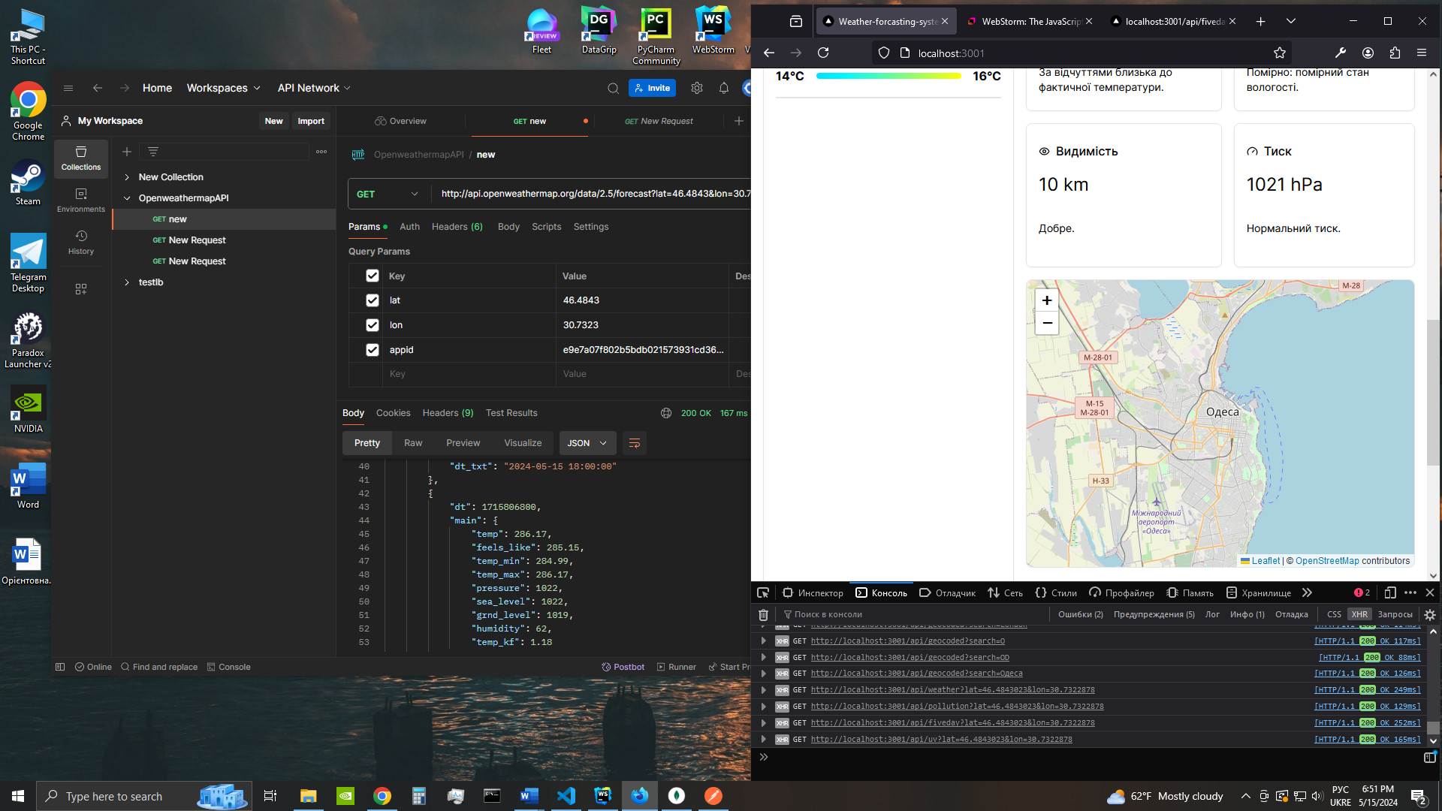

*Рисунок 3.20 – Інтерактивна мапа міста*

Ще одним об’єктом тестування є база даних, яка повинна зберігати прогноз погоди з метою подальшого їх дослідження. У файлах route.ts в папках fiveday і weather було написано функції для запису даних, отриманих з сервера в базу даних. Подивимось, чи збереглись дані про погоду з попередніх кроків тестування.

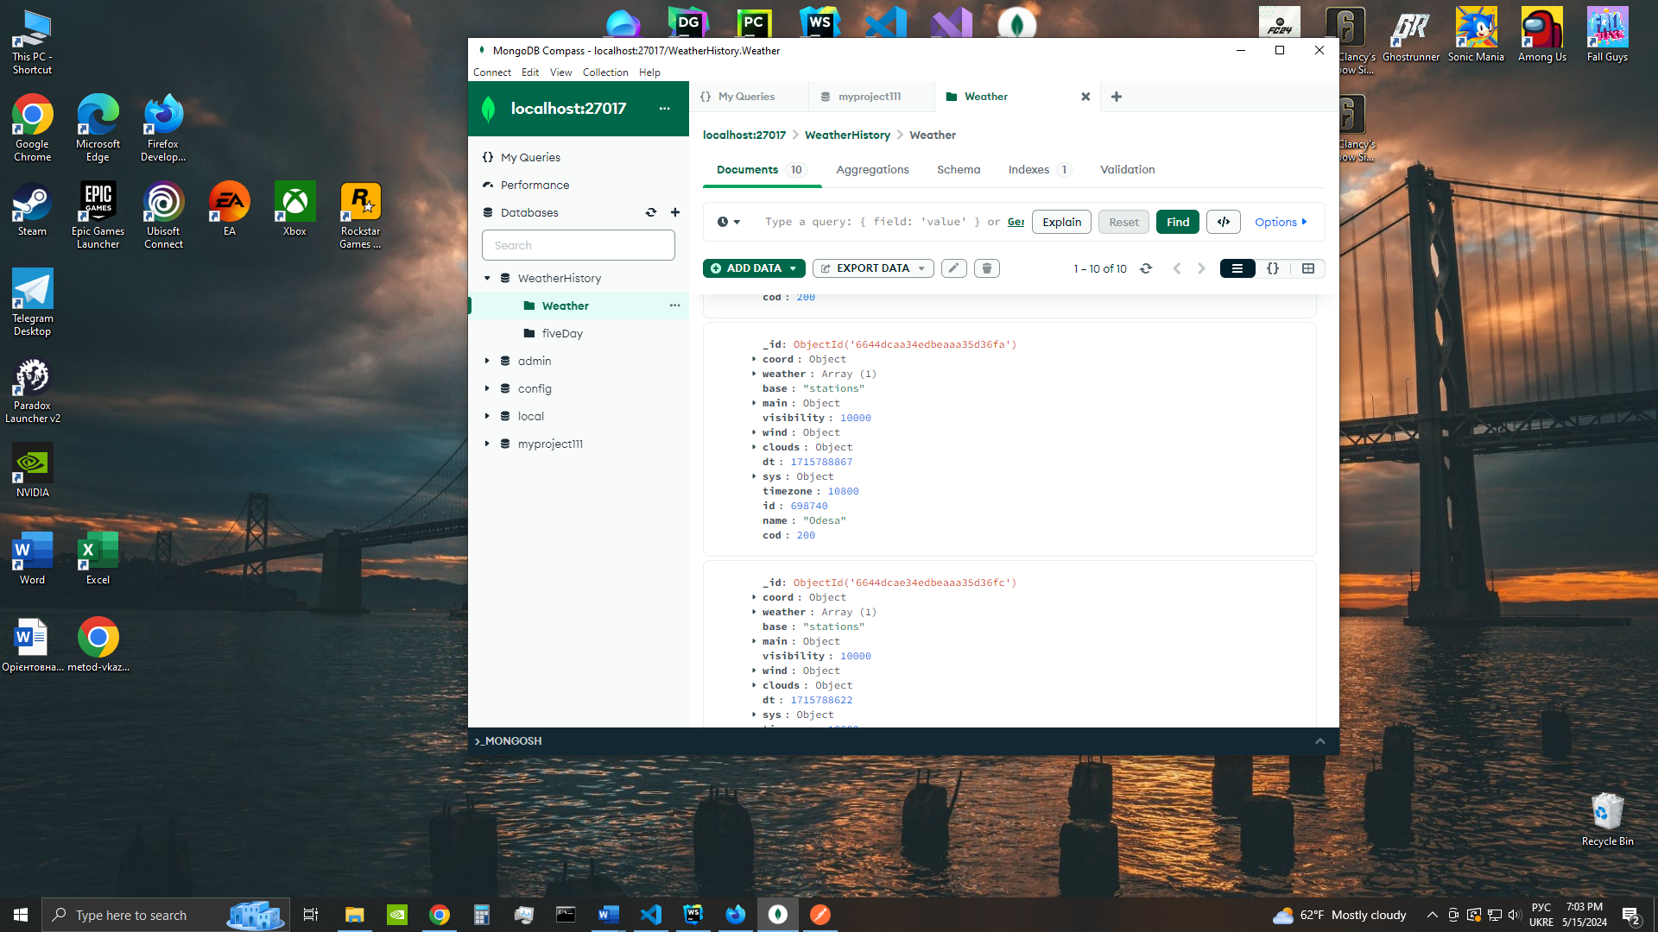

*Рисунок 3.21 – Колекція Weather бази даних*

Як бачимо, дані про погоду протягом дня успішно збереглись у базі даних. Далі перевірено колекцію FiveDay (рис 3.22), в яку має зберігатися прогноз погоди на п’ять днів.

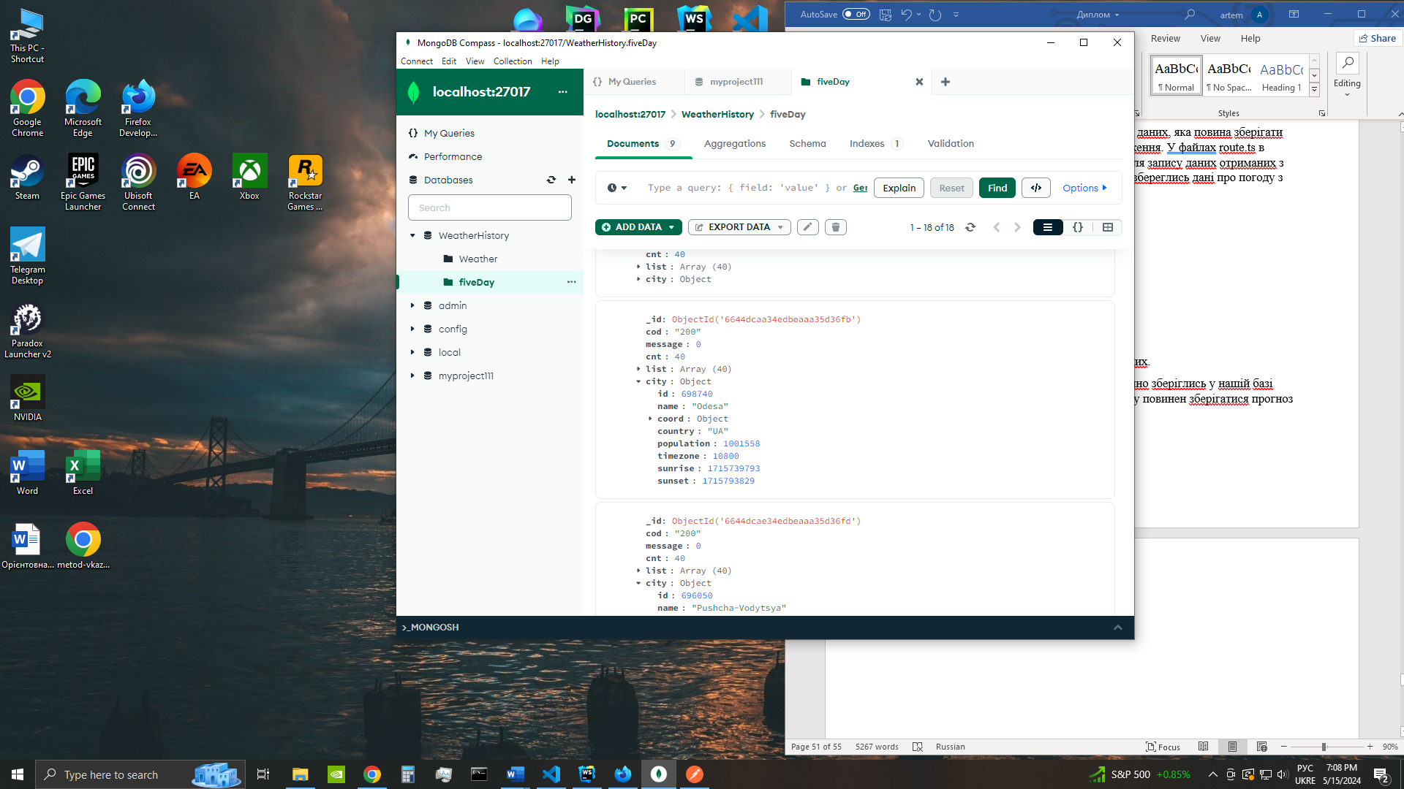

*Рисунок 3.22 – Колекція FiveDay нашої бази даних*

Тепер можна стверджувати, що всі функції, передбачені на етапі розробки, було реалізовано і вони працюють без помилок.

Далі протестовано адаптивність онлайн системи. Мета цього тестування – перевірити, чи коректно сторінка відображається та функціонує на різних пристроях, розмірах екранів та браузерах.

*Таблиця 3.1 – Тест-кейс тестування сумісності*

|  |  |  |  |
| --- | --- | --- | --- |
| **№ з/п**  **у тест-кейсі 3** | **Назва**  **тест-кейсу** | **Кроки** | **Очікуваний результат** |
| 3.1 | Перевірка відображення онлайн системи на різних пристроях. | 1. Відкрити сторінку на комп’ютері.  2. Перевірити компоненти, контент та швидкість завантаження онлайн системи.  3. Повторити на пристроях з іншими операційними системами. | Всі компоненти однаково відображаються на різних пристроях. |
| 3.2 | Перевірка відображення онлайн системи в різних браузерах. | 1. Зайти в браузер Firefox.  2. В адресну строку ввести URL сторінки.  3. Перевірити компоненти, контент та швидкість завантаження онлайн системи..  5. Повторити кроки в браузерах Google Chrome та Safari. | Сторінка відображається однаково в різних браузерах. |

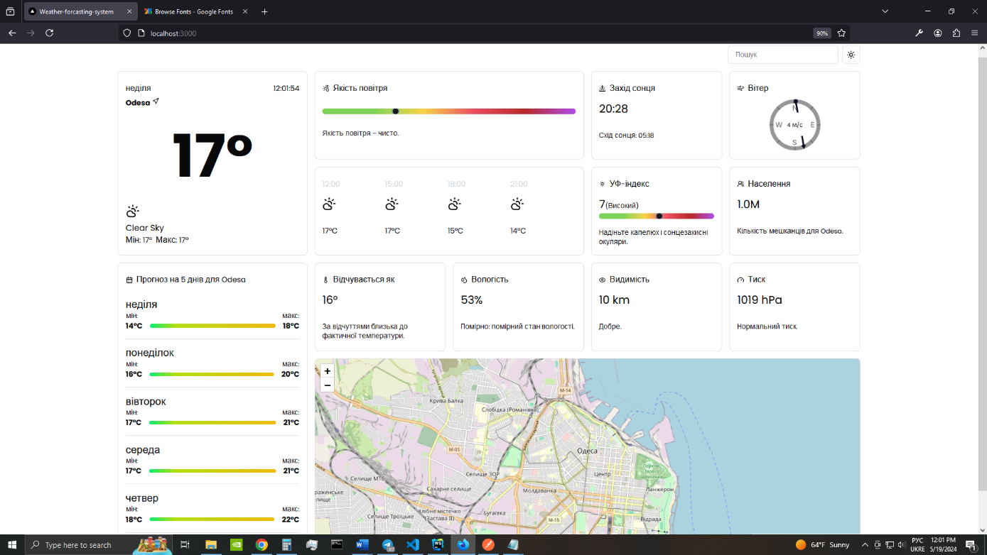

*Рисунок 3.23 – Вигляд сторінки в браузері Firefox.*

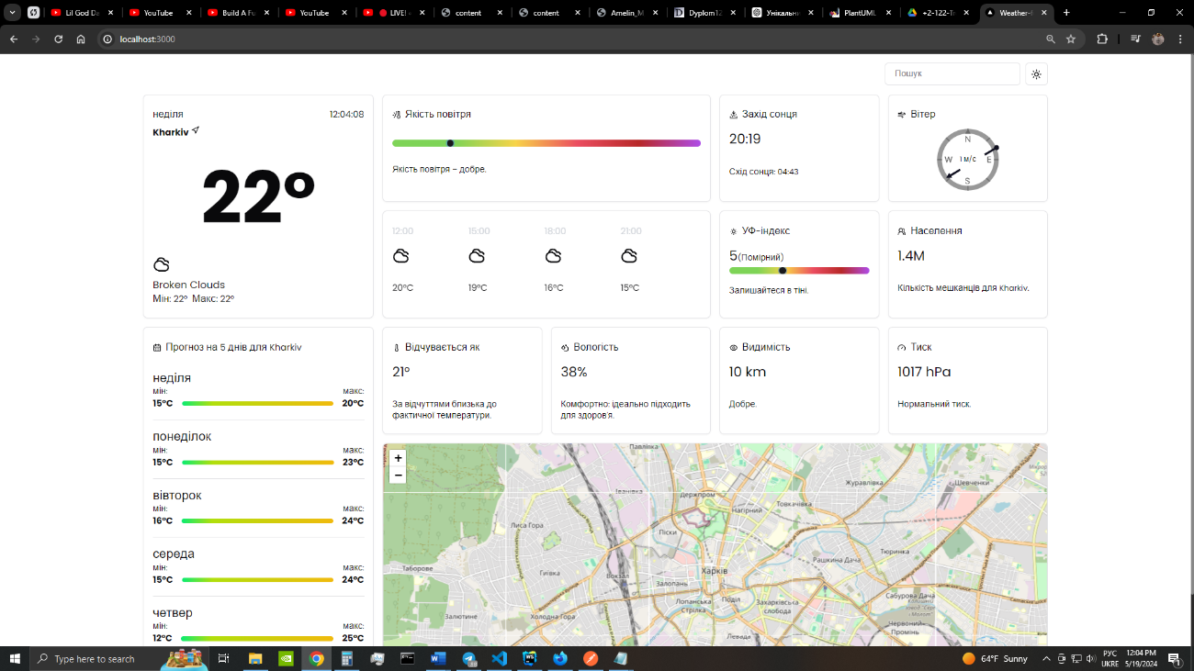

*Рисунок 3.24 – Вигляд сторінки в браузері Google Chrome.*

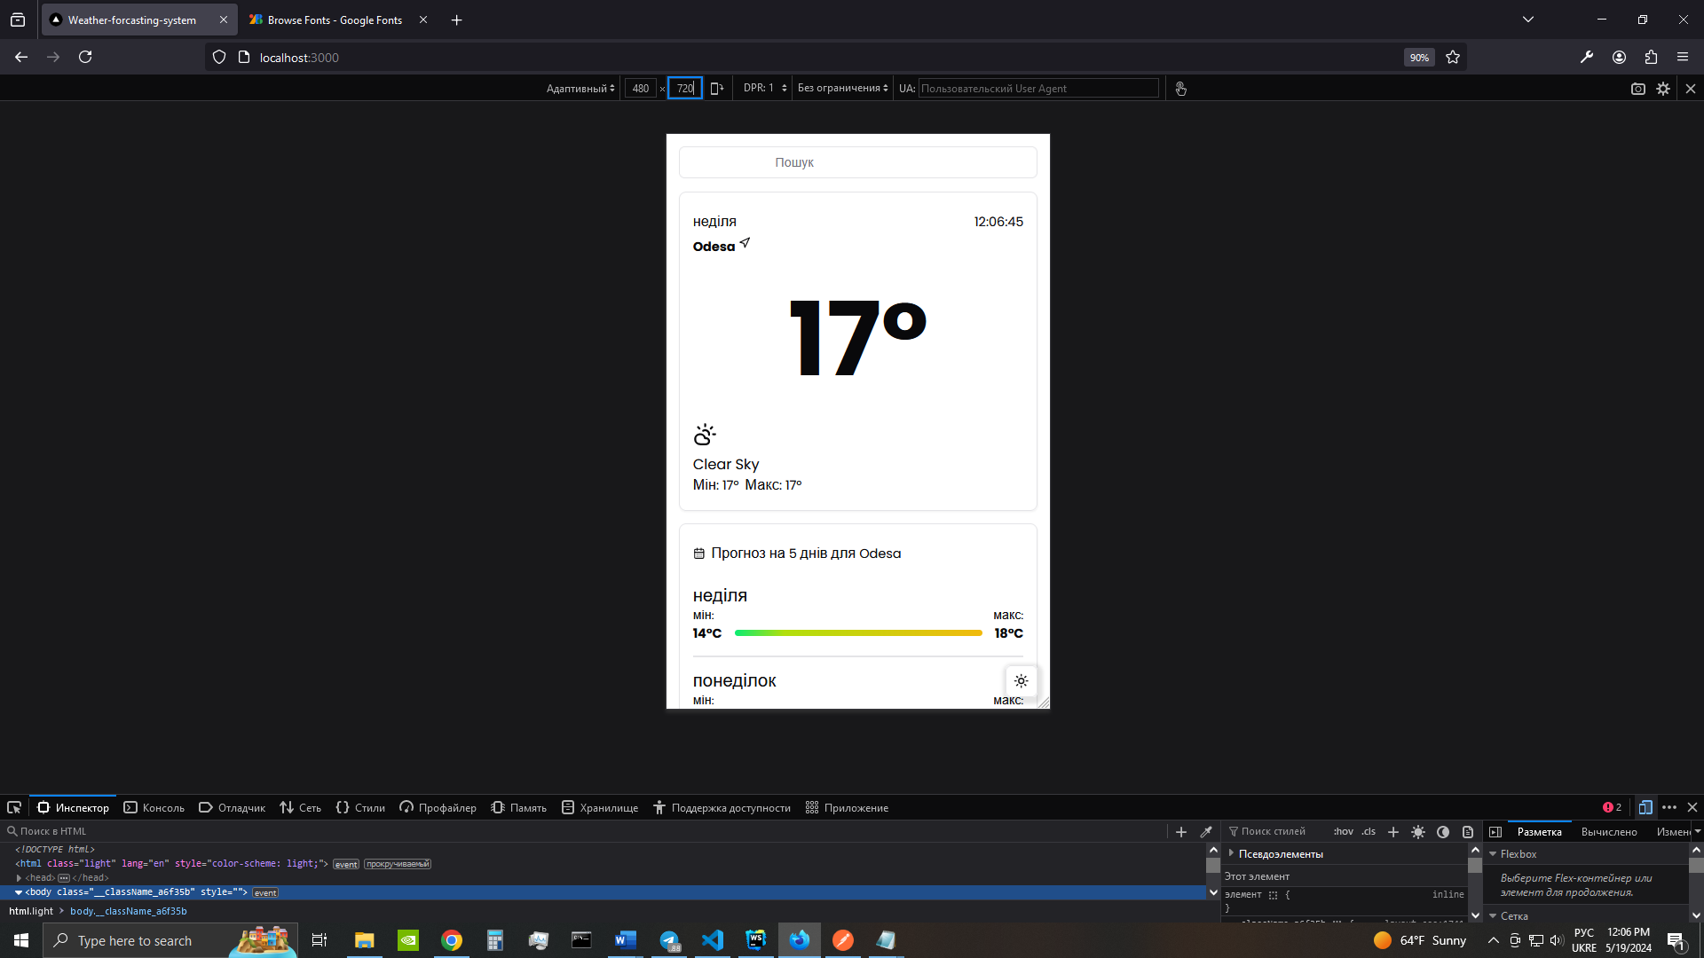

*Рисунок 3.25 – Вигляд сторінки для телефонів*

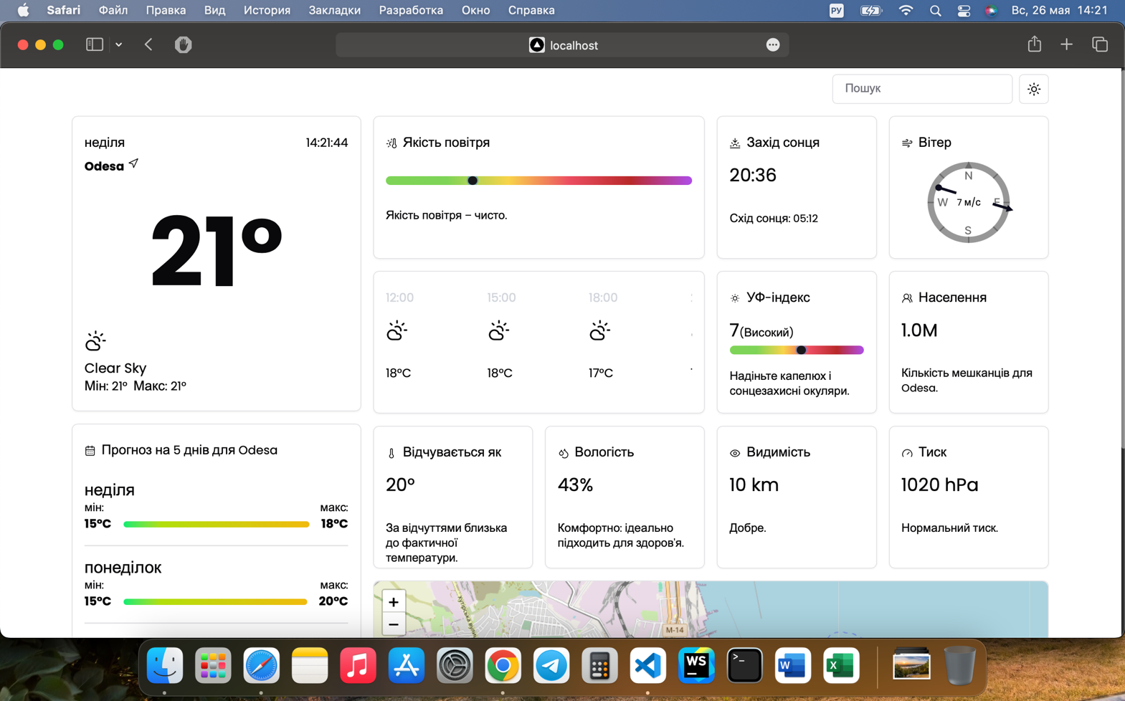

*Рисунок 3.36 – Вигляд сторінки в браузері Safari.*

## 3.3 Висновки до розділу 3

У розділі розглянуто етап створення онлайн системи прогнозування погоди. Під час розробки було використані такі сучасні інструменти: JavaScript, TypeScript, Node,js, Next.js, React, Tailwind.css.

Після етапу розробки виконано етап тестування, в якому перевірено запити API за допомогою програмного забезпечення Postman. Протестовано коректність роботи діалогового вікна пошуку, інтерактивної мапи та бази даних для збереження результатів прогнозу погоди.

# ВИСНОВКИ

У кваліфікаційній роботі розроблено онлайн систему для прогнозування погоди. Специфіка розробки онлайн системи для прогнозування погоди вимагала вибору оптимальних засобів розробки та підходів до реалізації.

Аналіз наявних аналогів показав розмаїття наявних рішень на ринку та їхніх характеристик. Під час розгляду вебзастосунків для прогнозування погоди з’ясовано їхні переваги та недоліки, що враховано при розробленні власного програмного продукту.

Розробка функціональних вимог та виявлення варіантів використання створеного програмного продукту дозволили чітко визначити його основні можливості та спрямувати розробку на задоволення потреб користувачів у різних сферах життя.

В результаті отримано онлайн систему прогнозування погоди, яка за допомогою стороннього сервісу API надає для системи такі дані: температура, вологість, тиск, швидкість вітру, якість повітря, видимість та УФ-індекс. Також під час розробки онлайн системи була створена база даних для зберігання прогнозу погоди з подальшим дослідженням. Створена онлайн система для прогнозування погоди має інтуїтивно зрозумілий інтерфейс, що дозволяє користувачам легко отримувати необхідну інформацію про погоду.

Після етапу розробки проведено тестування програмного забезпечення, застосовуючи функціональне тестування та тестування сумісності.

# СПИСОК ВИКОРИСТАНИХ ДЖЕРЕЛ

1. Similarweb. URL: https://www.similarweb.com/top-apps/apple/ukraine/weather/
2. Sinoptik.ua. URL: https://ua.sinoptik.ua/
3. Дослідження якості прогнозу погоди. URL: http://surl.li/traqq
4. Buienradar. URL: https://www.buienradar.nl/
5. Ventusky. URL: https://www.ventusky.com/
6. Windy. URL: https://www.windy.com/
7. WebStorm. URL : https://www.jetbrains.com/webstorm/
8. Visual Studio Code. URL : <https://code.visualstudio.com/>
9. HTML Basics. URL: http://surl.li/edghr
10. Css Basics. URL : http://surl.li/xeka
11. Популярність мов програмування. URL: https://dou.ua/lenta/articles/language-rating-2024/?from=doufp
12. TypeScript documentation. URL : https://www.typescriptlang.org/
13. Різниця між JavaScript та PHP. URL : https://www.geeksforgeeks.org/difference-between-javascript-and-php/
14. Frontend фреймворки. URL : http://surl.li/tupwr
15. Raitings frontend frameworks/ URL: https://insights.stackoverflow.com/trends?tags=angular%2Creactjs%2Cvue.js
16. Node.js URL : https://uk.wikipedia.org/wiki/Node.js
17. Web Tools Raiting. URL : https://survey.stackoverflow.co/2023/#technology
18. Next.js Documentation. URL : https://nextjs.org/docs.
19. Трофименко О.Г., Цьоць А.О. Щодо застосування технологій Big Data. *Кібербезпека в сучасному світі: актуальні виклики* : матер. III всеукр. наук.-практ. конф. (19 листопада 2021 р.). Одеса, 2021. С. 110-115. DOI 10.32837/11300.15973
20. Types of Databases. URL: https://www.matillion.com/blog/the-types-of-databases-with-examples

# ДОДАТКИ

## Додаток А. Програмний код

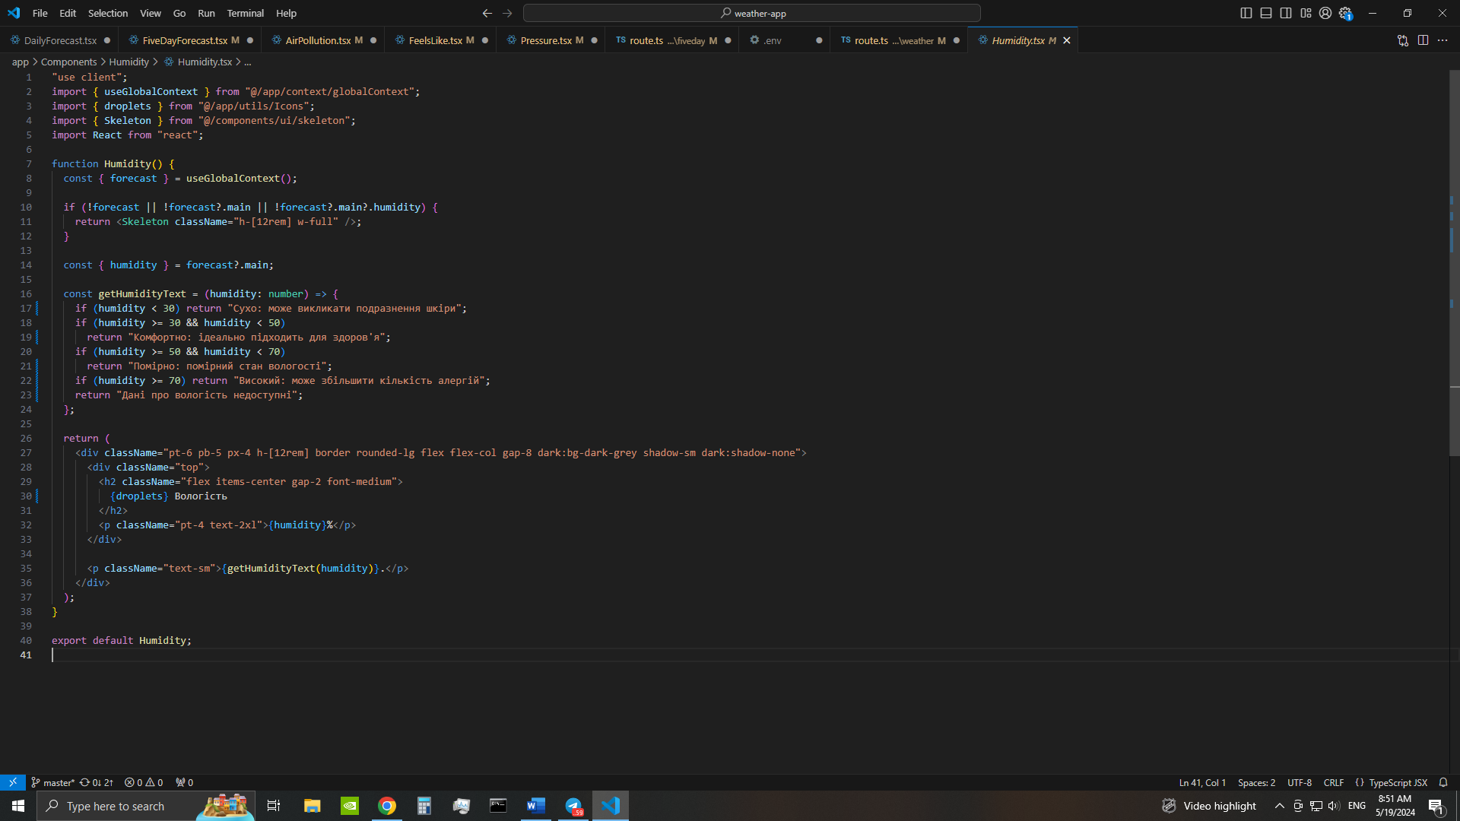

*Рисунок A.1 – Файл Humidity.tsx*

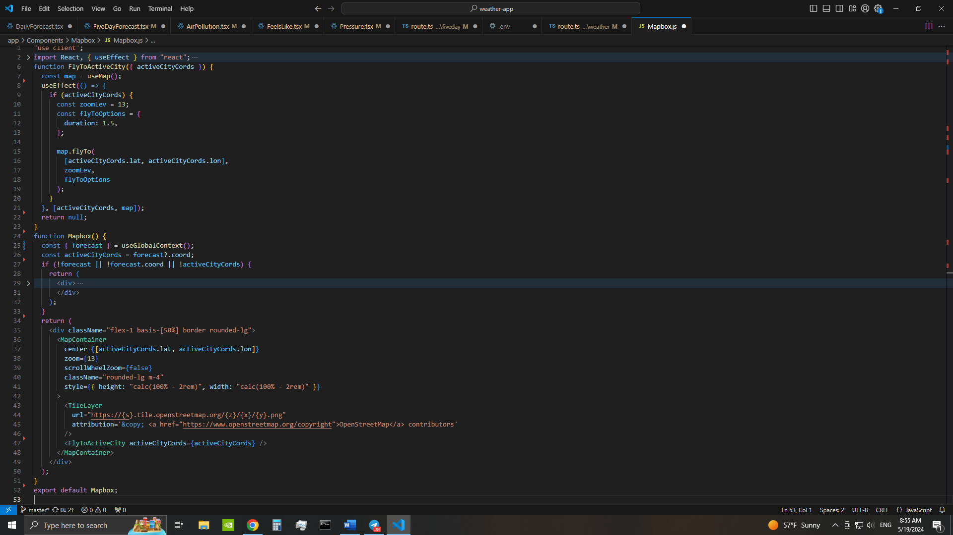

*Рисунок A.2 – Зміст файлу mapbox.js*

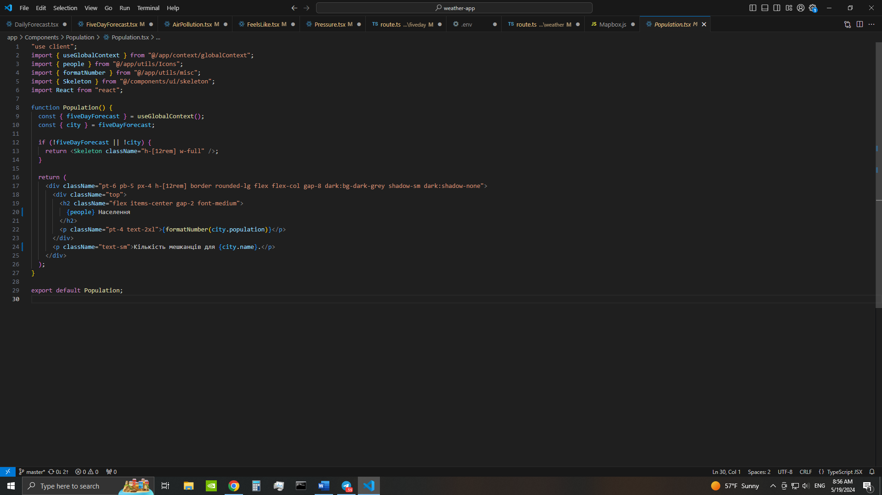

*Рисунок A.3 – Зміст файлу Population.tsx*

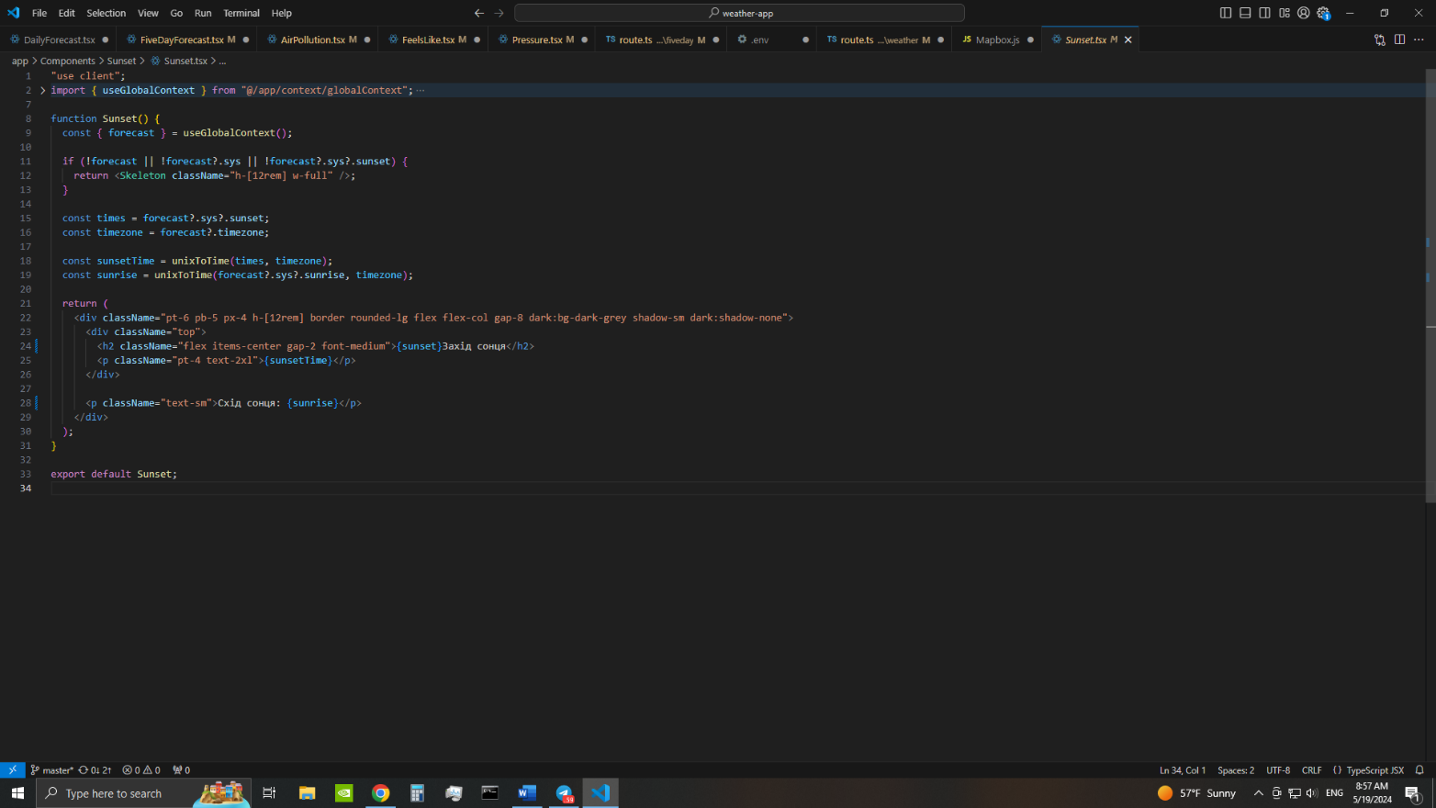

*Рисунок A.4 – Зміст файлу Sunset.tsx*

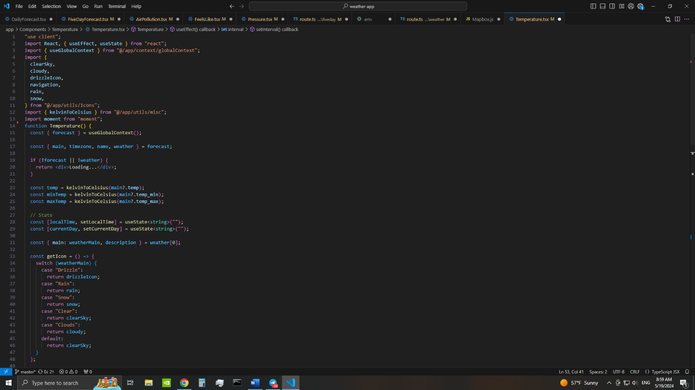

*Рисунок A.5 – Зміст файлу Temperature.tsx*

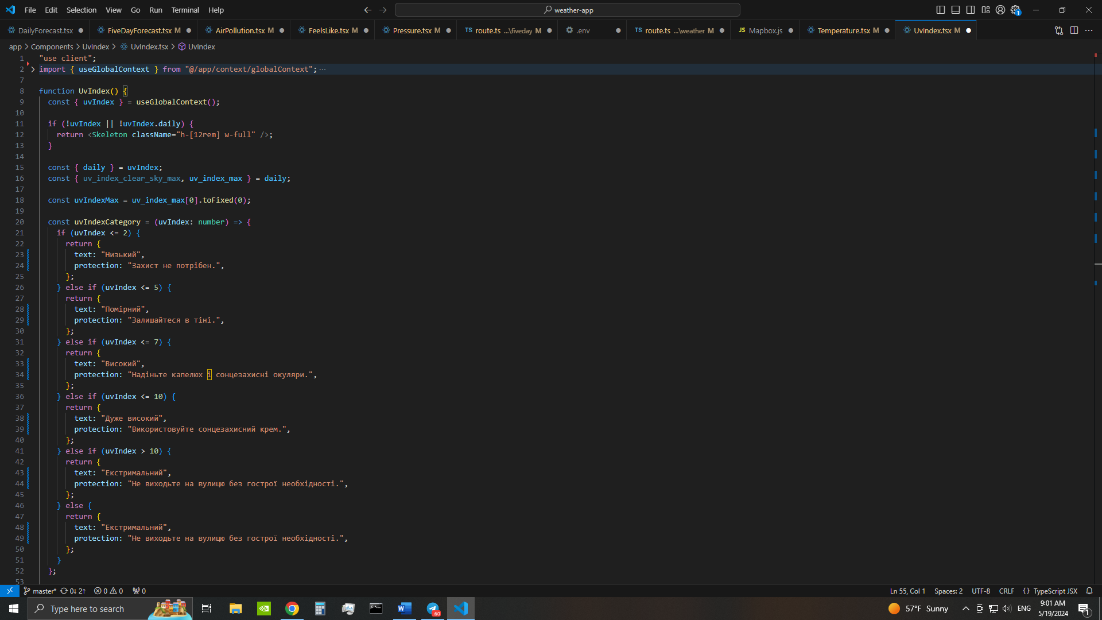

*Рисунок A.6* – *Зміст файлу Uvindex.tsx*

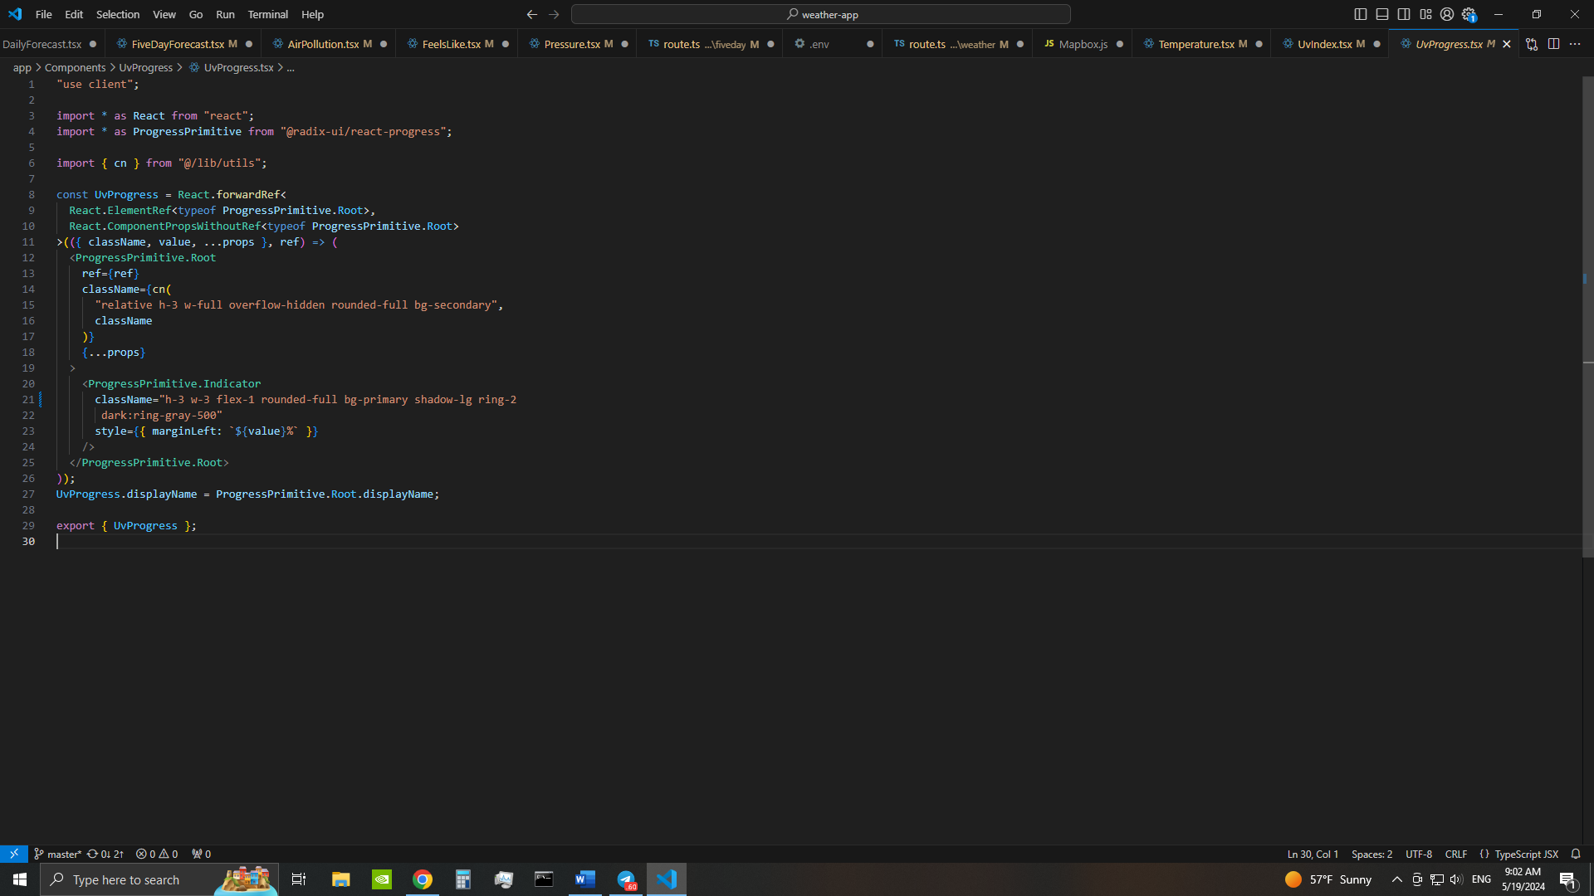

*Рисунок A.7 – Зміст файлу UvProgress.tsx*

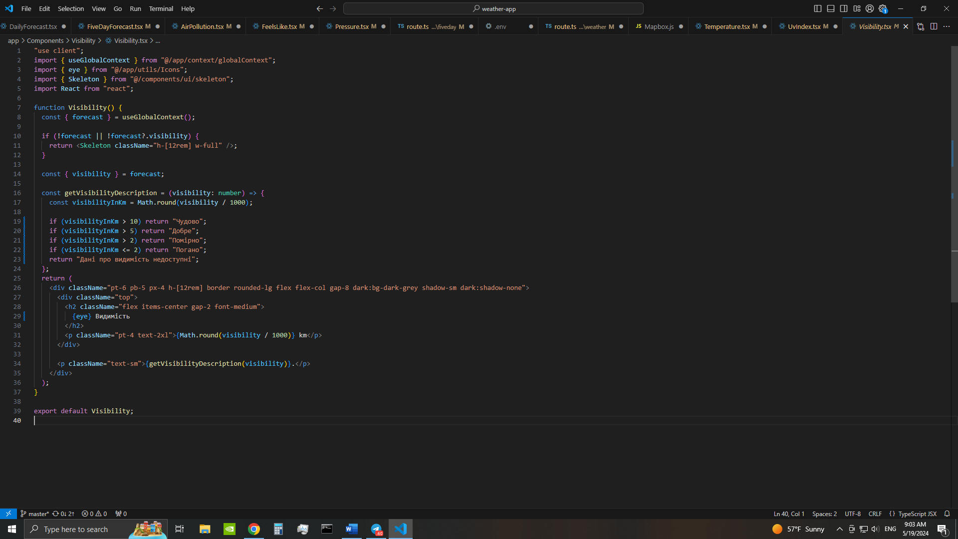

*Рисунок A.8 – Зміст файлу Visibility.tsx*

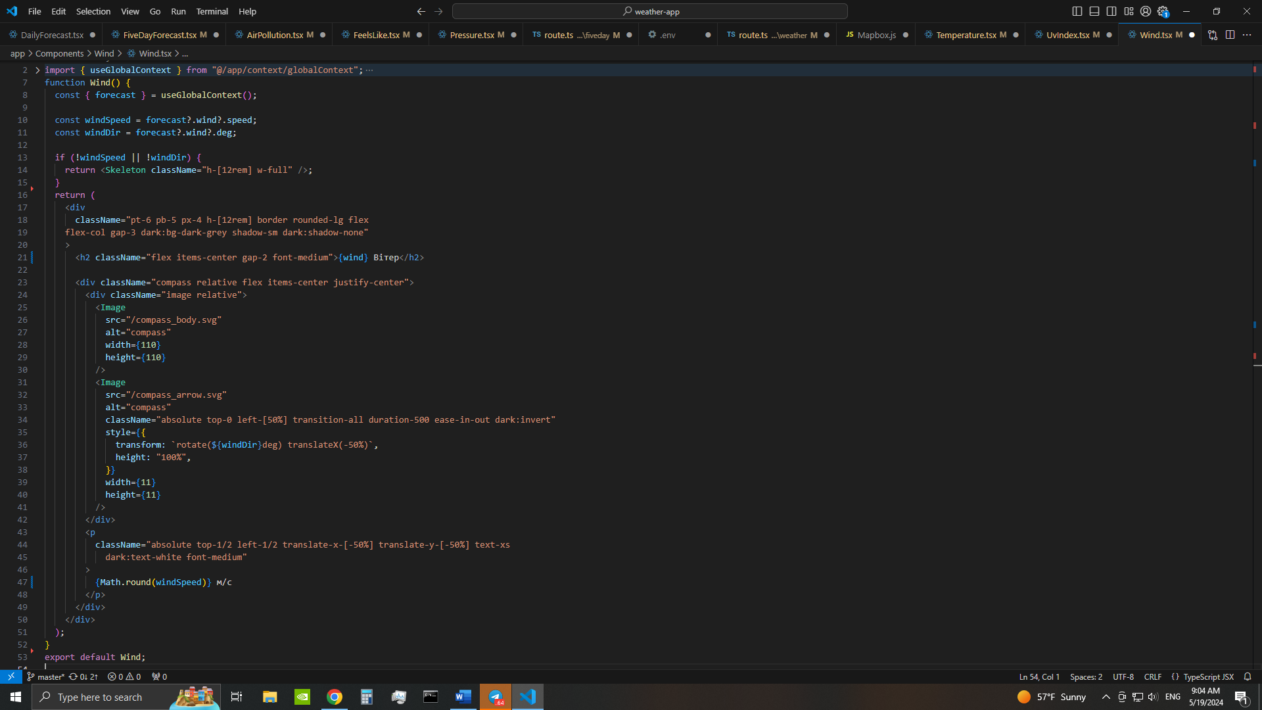

*Рисунок A.9 – Зміст файлу Wind.tsx*

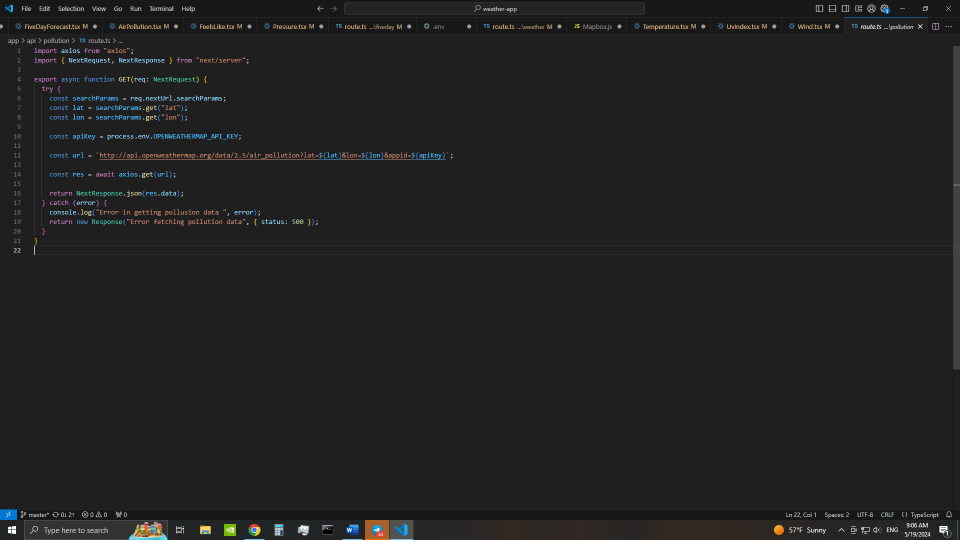

*Рисунок A.10 – Зміст файлу route.ts в папці pollution*

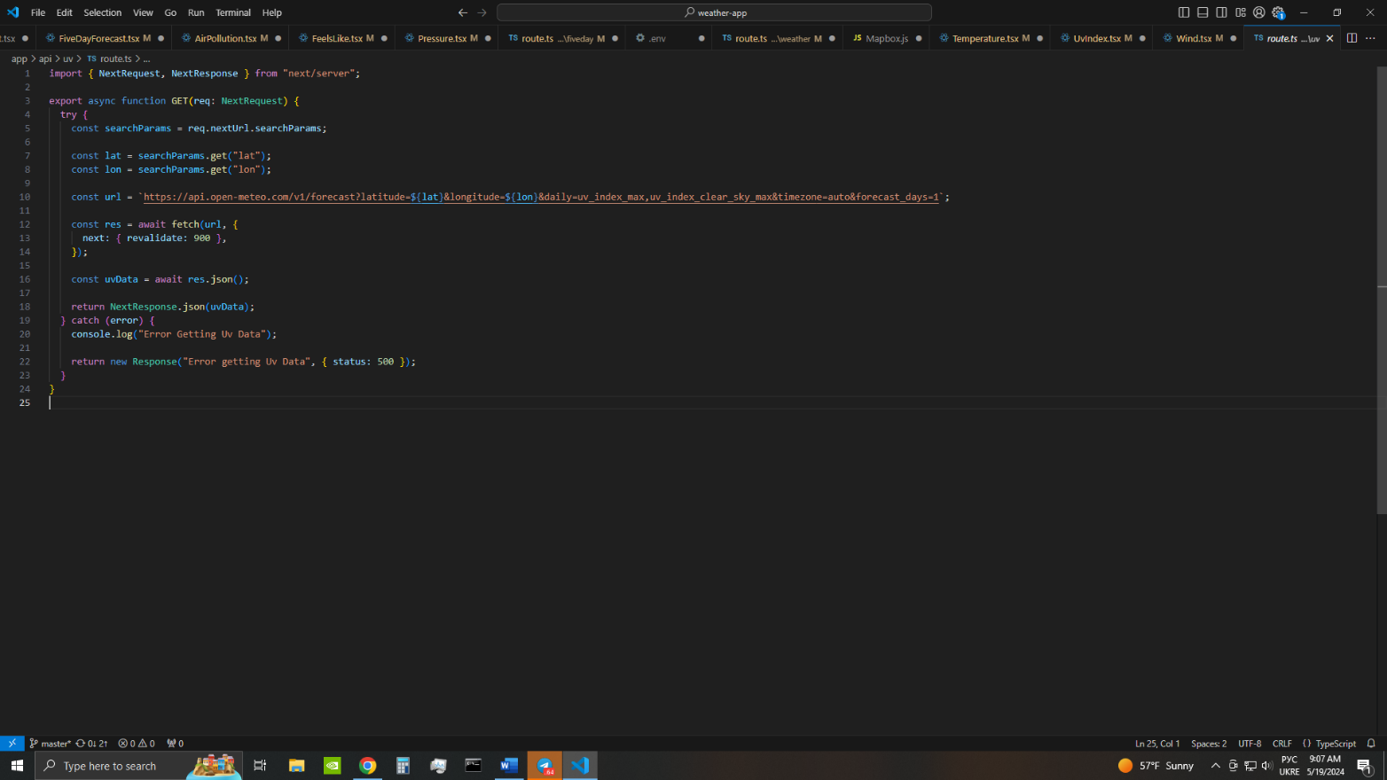

*Рисунок A.11 – Зміст файлу route.ts в папці uv.*

## Додаток Б. Діаграми

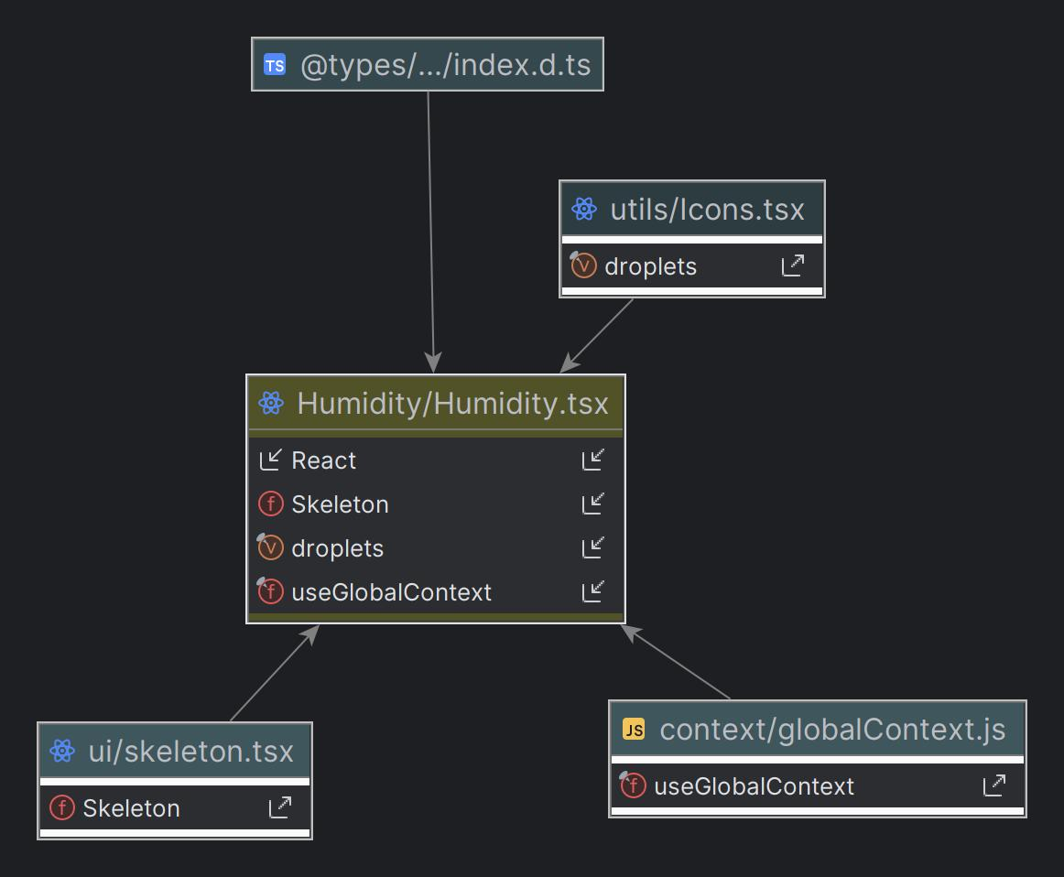

*Рисунок Б.1 – Діаграма файлу Humidity.tsx*

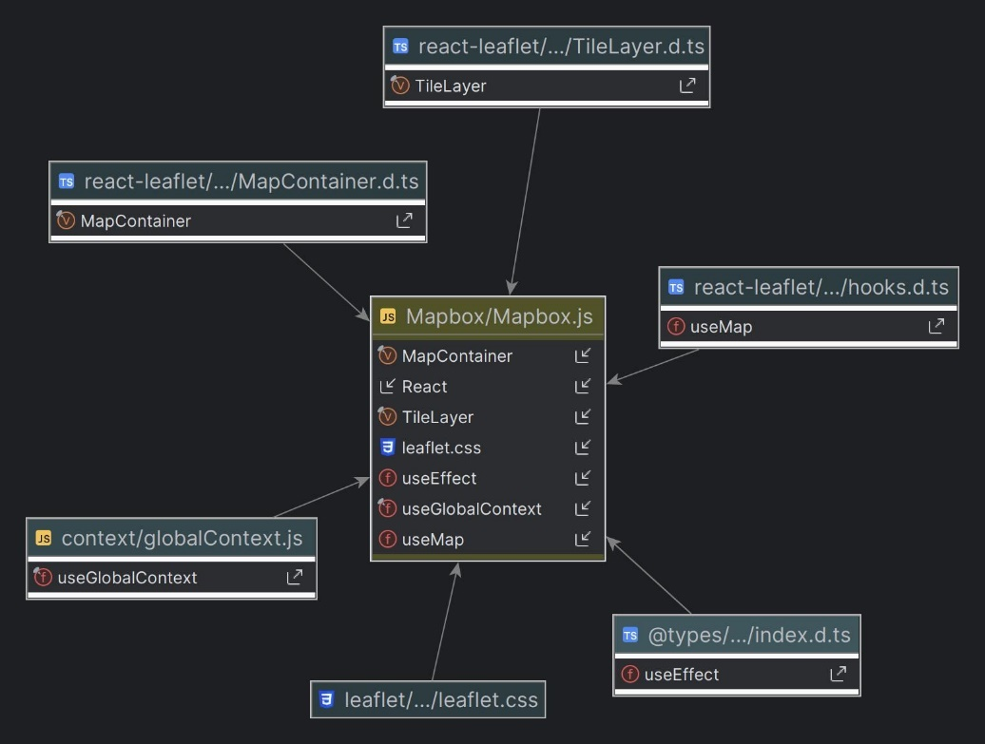

*Рисунок Б.2 – Діаграма файлу mapbox.js*

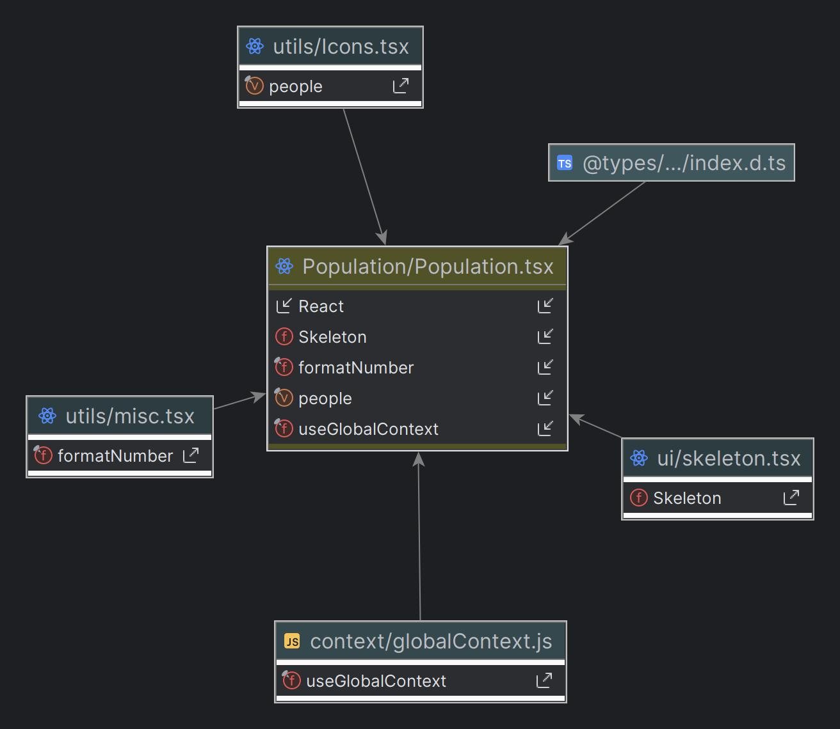

*Рисунок Б.3* – *Діаграма* файлуPopulation.tsx

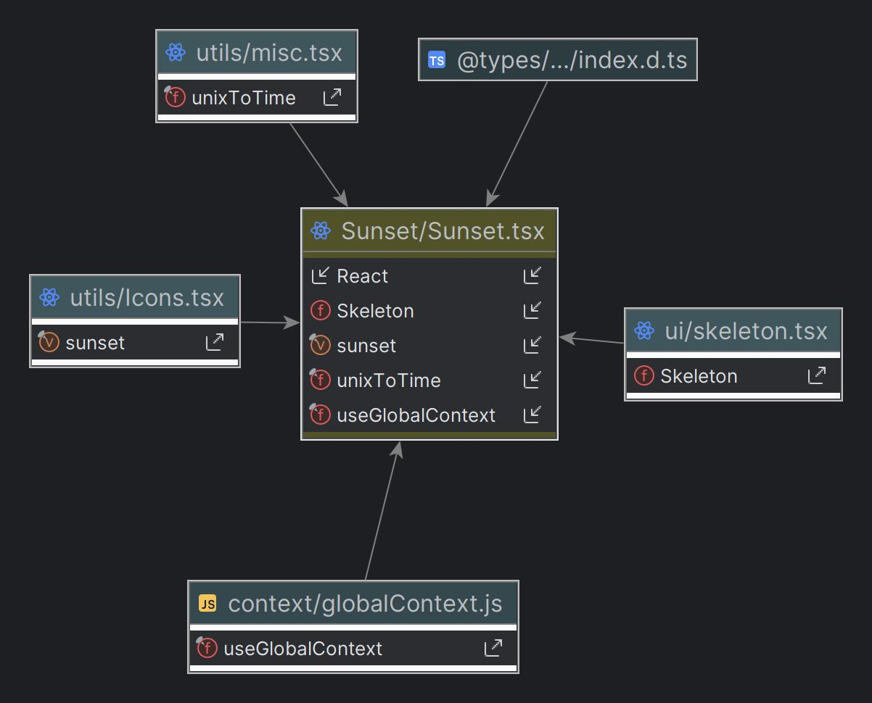

*Рисунок Б.4* – *Діаграма* файлуSunset.tsx

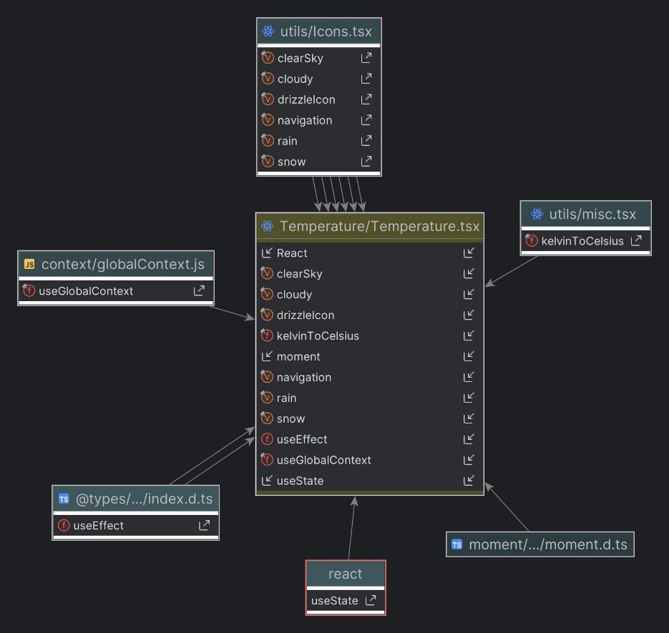

*Рисунок Б.5* – *Діаграма* файлу Temperature.tsx

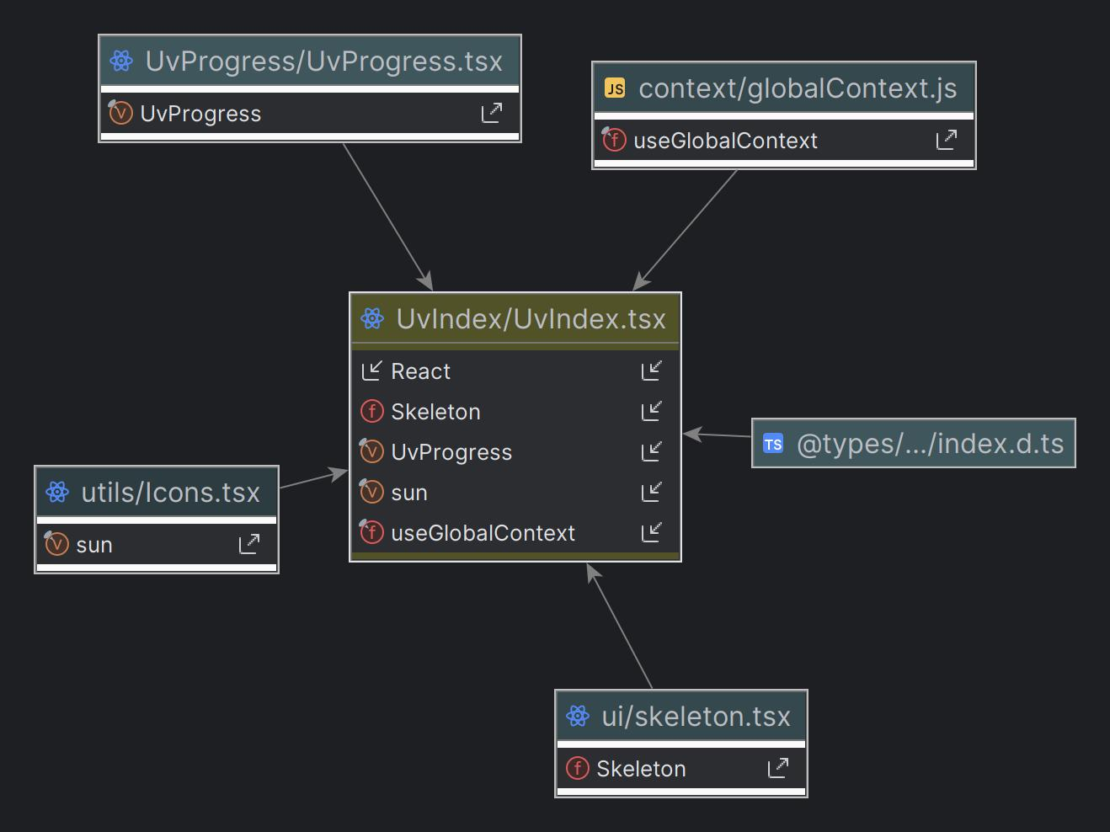

*Рисунок Б.6* – *Діаграма* файлуUvindex.tsx

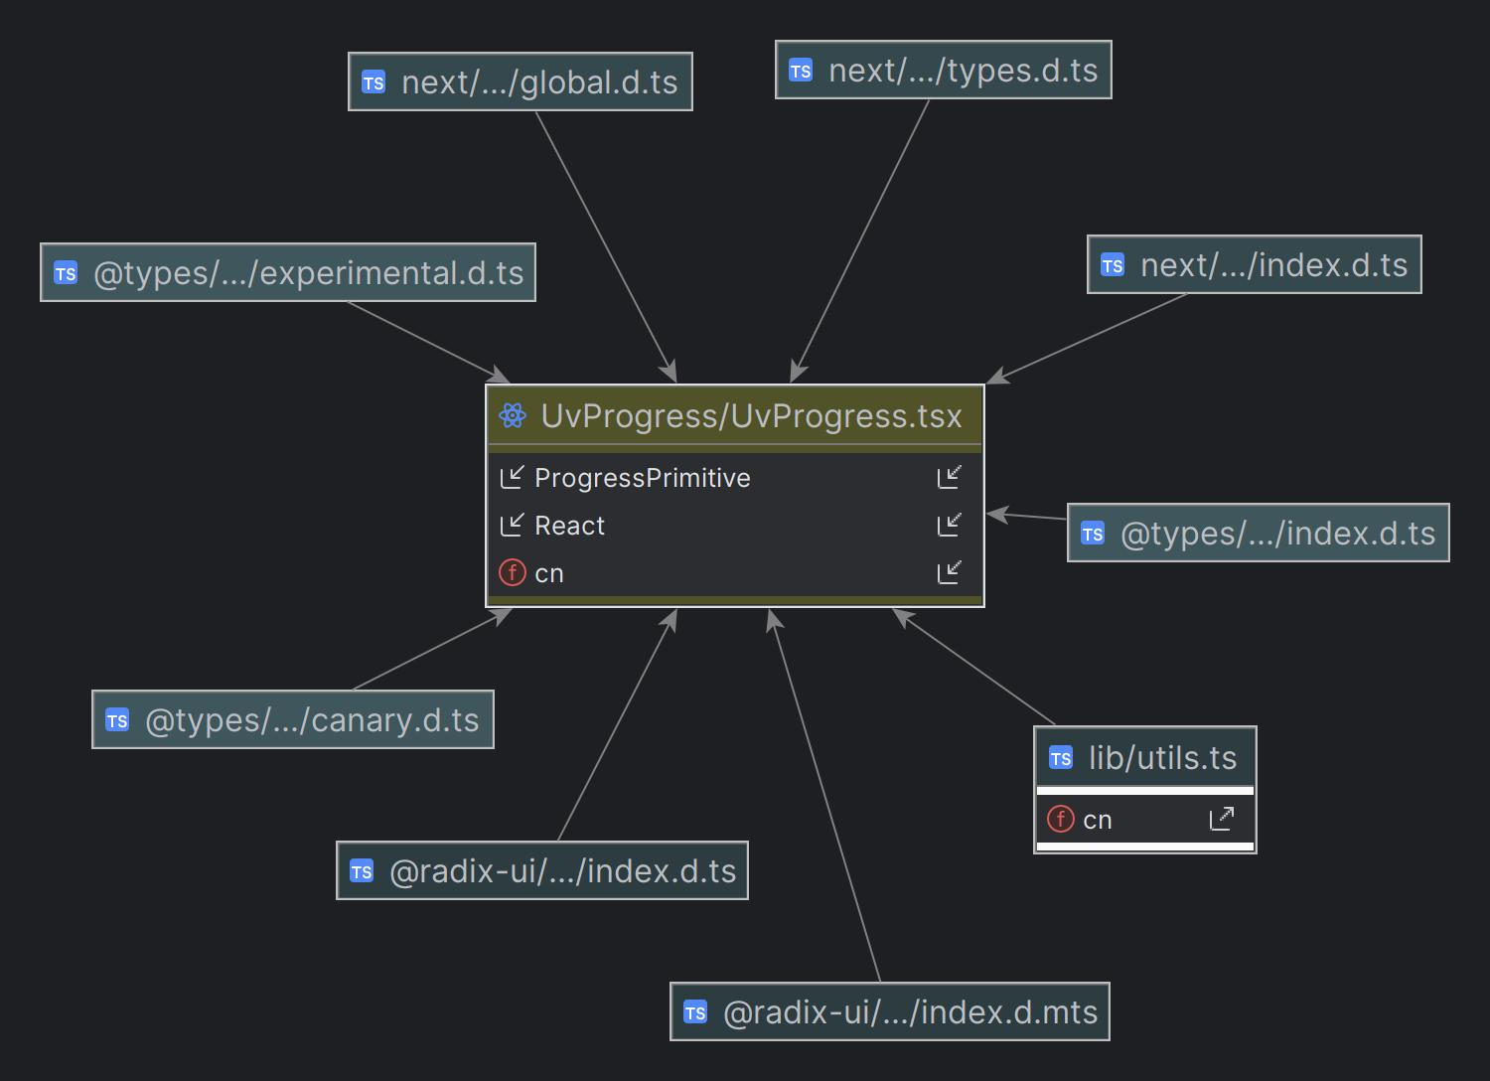

*Рисунок Б.7* – *Діаграма* файлу UvProgress.tsx

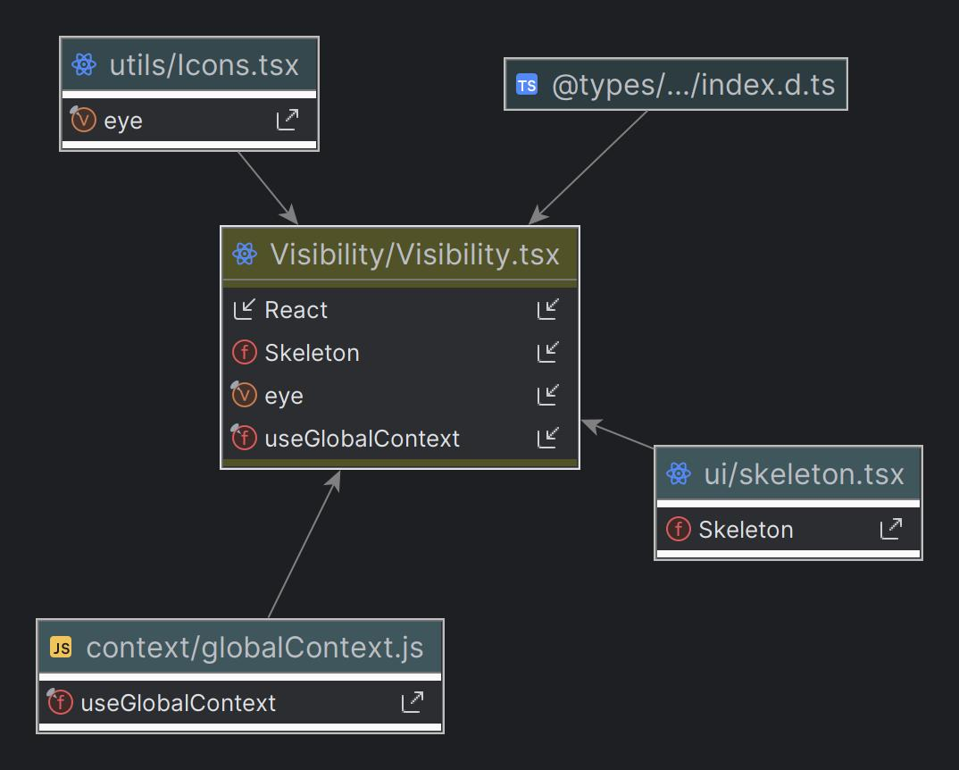

*Рисунок Б.8* – *Діаграма* файлу Visibility.tsx

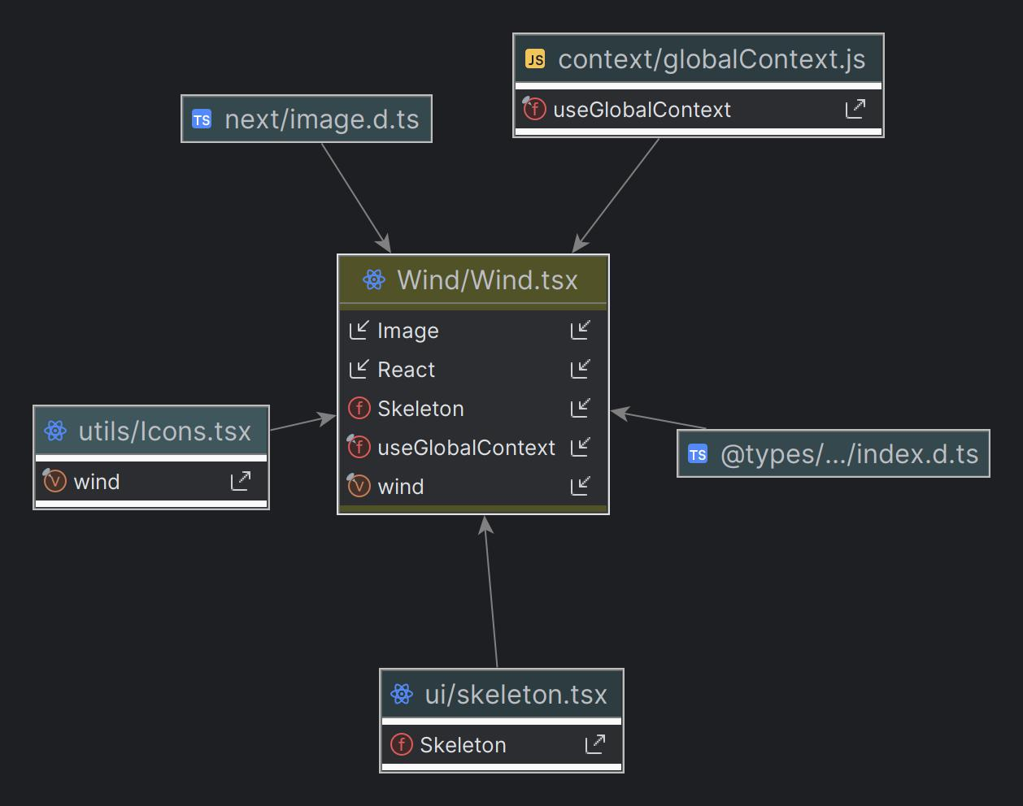

*Рисунок Б.9* – *Діаграма* файлу Wind.tsx

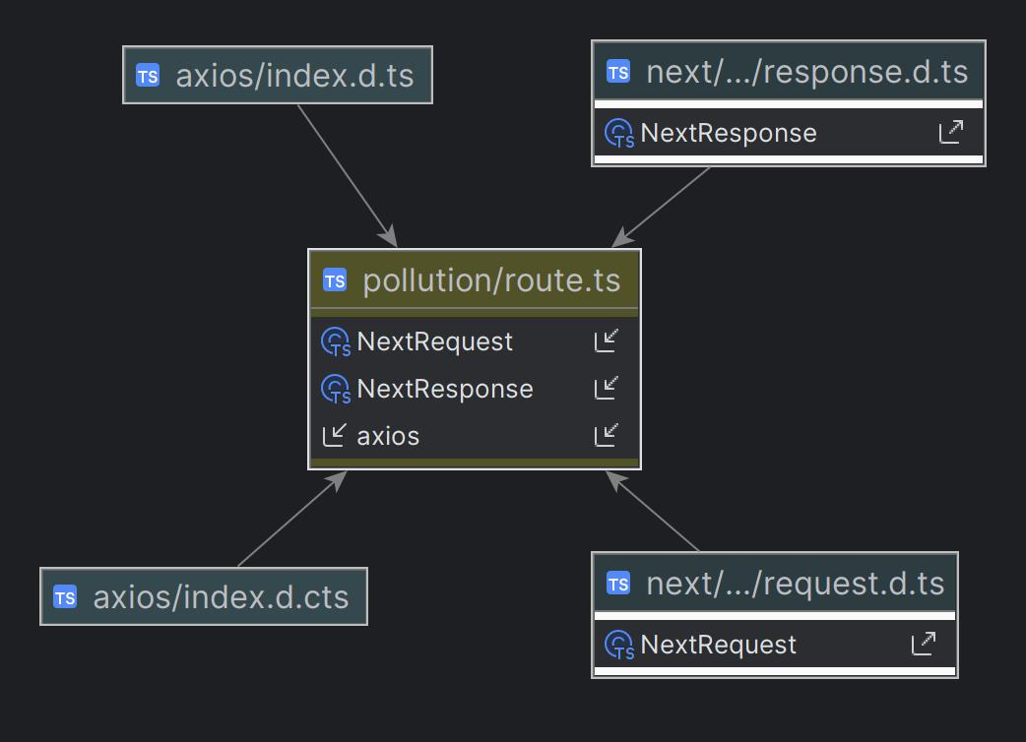

*Рисунок Б.10* – *Діаграма* файлу route.ts в папці pollution.

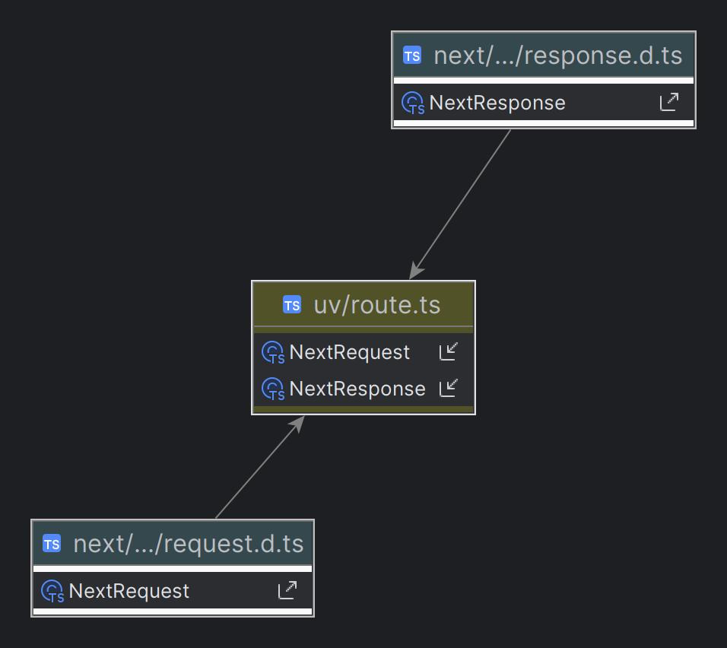

*Рисунок Б.11* – *Діаграма* файлу route.ts в папці uv.

## Додаток В. Тест-кейси

*Таблиця В.1 – Тест-кейс перевірки API-запитів*

|  |  |  |  |
| --- | --- | --- | --- |
| **№ з/п**  **у тест-кейсі 1** | **Назва тест-кейсу** | **Кроки** | **Очікуваний результат** |
| 1.1 | Перевірка api запиту “weather” | 1. У вікні пошуку програмного забезпечення Postman вибрати запит Get.  2. Ввести посиланняhttps://api.openweathermap.org/data/2.5/weather.  3. В пармаметрах вказати широту та довжину для потрібного міста, в параметрі key ввести свій ключ.  4. Натиснути відправити запит | Postman повинен повідомити, що запит виконаний успішно, у полі response повинні з’явитися дані про погоду |
| 1.2 | Перевірка api запиту “pollution” | 1. У вікні пошуку програмного забезпечення Postman вибрати запит Get.  2. Ввести посилання http://api.openweathermap.org/data/2.5/air_pollution.  3. В пармаметрах вказати широту та довжину для потрібного міста, в параметрі key ввести свій ключ.  4. Натиснути відправити запит. | Postman повинен повідомити, що запит виконаний успішно, у полі response повинні з’явитися дані про погоду |
| 1.3 | Перевірка api запиту “fiveday” | 1. У вікні пошуку програмного забезпечення Postman вибрати запит Get.  2. Ввести посилання http://api.openweathermap.org/data/2.5/forecast.  3. В пармаметрах вказати широту та довжину для потрібного міста, в параметрі key ввести свій ключ.  4. Натиснути відправити запит | Postman повинен повідомити, що запит виконаний успішно, у полі response повинні з’явитися дані про погоду |
| 1.4 | Перевірка api запиту “uv” | 1. У вікні пошуку програмного забезпечення Postman вибрати запит Get.  2. Ввести посиланняhttps://api.open-meteo.com/v1/forecast.  3. В параметрах вказати широту та довжину для потрібного міста, в параметрі key ввести свій ключ.  4. Натиснути відправити запит | Postman повинен повідомити, що запит виконаний успішно, у полі response повинні з’явитися дані про погоду |

*Таблиця В.2 – Тест-кейс функціонального тестування*

|  |  |  |  |
| --- | --- | --- | --- |
| **№ з/п  у тест-кейсі 1** | **Назва тест-кейсу** | **Кроки** | **Очікуваний результат** |
| 1.1 | Перевірка діалогового вікна пошуку | 1. Зайти на сторінку онлайн системи.  2. Ввести бажане місто та натиснуту на нього. | Після натискання на вибране місто прогноз погоди для нього повинен з’явитись на головній сторінці. |
| 1.2 | Перевірка облегшеного пошуку міста | 1. Зайти на сторінку онлайн системи.  2. Натиснуту на діалогове вікно.  3. Почати вводити бажане місто | Після введення кількох літер бажаного міста система повинна запропонувати варіанти, які співпадають за назвою. |
| 1.3 | Перевірка інтерактивності мапи | 1. Зайти на сторінку онлайн системи.  2. вибрати прогноз погоди для певного міста.  3. Збільшити або зменшити масштаб, почати пересуватись по мапі. | Після того, як було вибране місто, мапа повинна автоматично переміститись до нього, змога взаємодіяти з мапою. |
| 1.4 | Перевірка прогнозу погоди на день | 1. Зайти на сторінку онлайн системи.  2. Ввести бажане місто та натиснуту на нього.  3. Пересуватися по вікну з прогнозом на день | Після того, як було вибране місто, повинно з’явитися вікно з прогноз погоди на день, яке можна прокручувати. |
| 1.5 | Перевірка зміни теми | 1. Зайти на головну сторінку сайту.  2. Натиснути іконку теми.  3. вибрати світлу тему. | Після натискання на вибрану тему, колір сторінки повинен змінитися. |

*Таблиця В.3 – Тест-кейс перевірки компонентів*

|  |  |  |  |
| --- | --- | --- | --- |
| **№ з/п  у тест-кейсі 1** | **Назва тест-кейсу** | **Кроки** | **Очікуваний результат** |
| 1.1 | Перевірка діалогового вікна пошуку | 1. Зайти на сторінку онлайн системи. | Діалогове вікно повинно бути справа зверху та відображатись коректно |
| 1.2 | Перевірка компоненту DailyWeather | 1. Зайти на сторінку онлайн системи.  2. Ввести бажане місто та натиснуту на нього. | Після натискання на вибране місто у компоненті повинно з’явитися: назва міста, час для нього, поточна температура, максимальна та мінімальна температура протягом дня, іконка та опис опадів. |
| 1.3 | Перевірка компоненту AirPollution | 1. Зайти на сторінку онлайн системи.  2. Ввести бажане місто та натиснуту на нього. | Після того, як було вибране місто, у компоненті повинна з’явитися шкала якості повітря та опис. |
| 1.4 | Перевірка компоненту Sunset | 1. Зайти на сторінку онлайн системи.  2. Ввести бажане місто та натиснуту на нього. | Після того, як було вибране місто, у компоненті повинна з’явитися інформація про схід та захід. |
| 1.5 | Перевірка компоненту Wind | 1. Зайти на сторінку онлайн системи.  2. Ввести бажане місто та натиснуту на нього. | Після того, як було вибране місто, у компоненті повинна з’явитись швидкість вітру та його напрямок. |
| 1.6 | Перевірка компоненту FiveDay | 1. Зайти на сторінку онлайн системи.  2. Ввести бажане місто та натиснуту на нього. | Після того, як було вибране місто, у компоненті повинен з’явитися прогноз погоди на п’ять днів |
| 1.7 | Перевірка компоненту UVIndex | 1. Зайти на сторінку онлайн системи.  2. Ввести бажане місто та натиснуту на нього. | Після того, як було вибране місто, у компоненті повинен з’явитися рівень УФ–індексу і опис до нього. |
| 1.8 | Перевірка компоненту Population | 1. Зайти на сторінку онлайн системи.  2. Ввести бажане місто та натиснуту на нього. | Після того, як було вибране місто, у компоненті повинна з’явитись кількість населення для населеного пункту. |

*Закінчення табл. В.1*

|  |  |  |  |
| --- | --- | --- | --- |
| **№ з/п**  **у тест-кейсі 1** | **Назва тест-кейсу** | **Кроки** | **Очікуваний результат** |
| 1.9 | Перевірка компоненту FeelsLike | 1. Зайти на сторінку онлайн системи.  2. Ввести бажане місто та натиснуту на нього. | Після того, як було вибране місто, у компоненті повинно з’явитись значення та опис температури. |
| 1.10 | Перевірка компоненту Humidity | 1. Зайти на сторінку онлайн системи.  2. Ввести бажане місто та натиснуту на нього. | Після того, як було вибране місто, у компоненті повинен з’явитись відсоток вологості та опис. |
| 1.11 | Перевірка компоненту Visibility | 1. Зайти на сторінку онлайн системи.  2. Ввести бажане місто та натиснуту на нього. | Після того, як було вибране місто, у компоненті повинна з’явитись дистанція видимості. |
| 1.12 | Перевірка компоненту Pressure | 1. Зайти на сторінку онлайн системи.  2. Ввести бажане місто та натиснуту на нього. | Після того, як було вибране місто, у компоненті повинно з’явитись число та опис до нього. |

## Додаток Г. Звіти тестування

*Таблиця Г.1 – Звіт перевірки api запитів*

|  |  |
| --- | --- |
| **Тестування** | **Результат** |
| Перевірка api запиту “weather” | Успішно |
| Перевірка api запиту “pollution” | Успішно |
| Перевірка api запиту “fiveday” | Успішно |
| Перевірка api запиту “uv” | Успішно |

*Таблиця Г.2 – Звіт функціонального тестування*

|  |  |
| --- | --- |
| **Тестування** | **Результат** |
| Перевірка діалогового вікна пошуку | Успішно |
| Перевірка облегшеного пошуку міста | Успішно |
| Перевірка інтерактивності мапи | Успішно |
| Перевірка прогнозу погоди на день | Успішно |
| Перевірка зміни теми | Успішно |

*Таблиця Г.3 – Звіт тестування компонентів*

|  |  |
| --- | --- |
| **Тестування** | **Результат** |
| Перевірка діалогового вікна пошуку | Успішно |
| Перевірка компоненту DailyWeather | Успішно |
| Перевірка компоненту AirPollution | Успішно |
| Перевірка компоненту Sunset | Успішно |
| Перевірка компоненту Wind | Успішно |
| Перевірка компоненту FiveDay | Успішно |
| Перевірка компоненту UVIndex | Успішно |
| Перевірка компоненту Population | Успішно |
| Перевірка компоненту FeelsLike | Успішно |
| Перевірка компоненту Humidity | Успішно |
| Перевірка компоненту Visibility | Успішно |
| Перевірка компоненту Pressure | Успішно |

*Таблиця Г.4 – Звіт тестування сумісності*

|  |  |
| --- | --- |
| **Тестування** | **Результат** |
| Перевірка відображення онлайн системи на різних пристроях. | Успішно |
| Перевірка відображення онлайн системи в різних браузерах. | Успішно |

**Додаток Д. Копії документів про апробацію результатів роботи**



